臺北市立溪山國小

校園災害防救計畫

中華民國101年08月29日

目錄

目錄---------------------------------------------------------------------P.2-P.7

1. 總則--------------------------------------------------------P.7
   1. 學校概況資料--------------------------------------------P.7-P.8
   2. 計畫依據---------------------------------------------------P.8
   3. 計畫目的---------------------------------------------------P.8
   4. 計畫適用範圍---------------------------------------------P.8
   5. 計劃檢討修正之時期與時機-------------------------P.8
   6. 計畫擬定基本原則--------------------------------------P.8-P.10
2. 共通性事項-----------------------------------------------P.11

2-1 校園災害防救應變組織與通報----------------------P.11-P.12

2-1-1 校園災害防救應變組織及其任務分工-------------P.12-P.13

2-1-2 校園災害防救應變組織啟動時機--------------------P.13

2-1-3 緊急應變中心之設立與運作---------------------------P.13

2-1-4 災情通報-----------------------------------------------------P.13-P.14

2-2 災害防救資料蒐集---------------------------------------P.15

2-2-1 災害潛勢調查----------------------------------------------P.15

2-2-2 校園平面及空間配置------------------------------------P.15

2-2-3 校園各棟大樓樓層平面配置圖-----------------------P.15

2-2-4 校園歷年災害與災害特性分析-----------------------P.16

2-3 校園災害防救教育訓練--------------------------------P.17

2-4 校園災害防救演練---------------------------------------P.17

2-5 校園災害防救計畫經費編列--------------------------P.18

2-6 校園應變器材備與分配---------------------------------P.18

2-7 開設災民收容所規劃與實施--------------------------P.18

2-8 校園危險建物與危險設施之警戒標示-------------P.19

2-9 防災志工組訓---------------------------------------------P.19

1. 地震災害減災與應變事項-----------------------------P.19

3-1 平時預防工作事項---------------------------------------P.19

3-1-1 校園環境安全自主性調查------------------------------P.19

3-1-2 校園安全環境改善----------------------------------------P.19

3-2 災害應變工作事項---------------------------------------P.19-P.20

3-2-1 災害應變程序-----------------------------------------------P.20-P.21

3-2-2 災情通報-----------------------------------------------------P.21

3-2-3 避難疏散之規劃與執行----------------------------------P.21-P.22

3-2-4 緊急救護與救助--------------------------------------------P.22-P.23

3-2-5 毀損建物與設施之警戒標示----------------------------P.23-P.24

3-2-6 啟動社區住戶與家長之協助----------------------------P.24

1. 颱風、水災災害與應變事項--------------------------P.25

4-1 平時預防工作事項-----------------------------------------P.25

4-1-1 校園環境安全自主性調查--------------------------------P.25-P.26

4-1-2 校園環境安全改善------------------------------------------P.27

4-2 災害應變工作事項-----------------------------------------P.27

4-2-1 臨災戒備-------------------------------------------------------P.27-P.30

4-2-2 災害應變程序-------------------------------------------------P.30

4-2-3 災情通報--------------------------------------------------------P.30

4-2-4 停課放學疏散之規劃與救助------------------------------P.30-P.32

4-2-5 緊急救護與救助----------------------------------------------P.32

4-2-6 啟動社區住戶與家長之協助------------------------------P.32

1. 火災災害減災與應變事項---------------------------------P.33

5-1 平時預防工作事項-------------------------------------------P.33

5-1-1 校園環境安全自主性調查----------------------------------P.33

5-1-2 校園環境安全改善--------------------------------------------P.33-P.35

5-2 災害應變工作事項--------------------------------------------P.35

5-2-1 災害應變程序---------------------------------------------------P.35-P.37

5-2-2 災情通報----------------------------------------------------------P.37

5-2-3 避難疏散之規劃與執行---------------------------------------P.37-P.39

1. 傳染病災害減災與應變事項--------------------------------P.40

6-1 平時預防工作事項---------------------------------------------P.40

6-1-1 校園環境衛生調查----------------------------------------------P.40

6-1-2 校園環境衛生改善----------------------------------------------P.40-P.41

6-2 災害應變工作事項----------------------------------------------P.42

6-2-1 災害應變程序-----------------------------------------------------P.42-P.45

6-2-2 災情通報------------------------------------------------------------P.46

6-2-3 校園出入管制------------------------------------------------------P.46

6-2-4 校園病情控制------------------------------------------------------P.46

6-2-5 患者送醫與環境消毒--------------------------------------------P.46

1. 交通事故減災與應變事項-------------------------------------P.47

7-1 交通事故減災------------------------------------------------------P.47

7-2 交通事故應變------------------------------------------------------P.47

1. 其他校園安全工作事項-----------------------------------------P.48

8-1 晨間及夜間安全維護事項--------------------------------------P.48

8-1-1 預防---------------------------------------------------------------------P.48

8-1-2 處理----------------------------------------------------------------------P.48

8-2 餐飲衛生安全管理事項--------------------------------------------P.48

8-2-1 預防------------------------------------------------------------------P.48-P.51

8-2-2 處理-------------------------------------------------------------------P.51

8-3 防止或遏阻校內暴力事件事項------------------------------P.51-P.52

8-4 防竊處理事項-----------------------------------------------------P.52

8-4-1 預防-------------------------------------------------------------------P.52

8-4-2 處理-------------------------------------------------------------------P.52

8-5 緊急停課與放學之處理------------------------------------------P.52

8-6 緊急疏散之處理(有毒氣體、煙塵或其他)-----------------P.53

8-6-1 整備------------------------------------------------------------------P.53

8-6-2 處理------------------------------------------------------------------P.53

8-7 其他安全管理事項------------------------------------------------P.53

1. 災害復原工作事項----------------------------------------------P.54

9-1 受災學生心靈輔導-----------------------------------------------P.54

9-2 學校環境衛生之維護--------------------------------------------P.54

9-3 學生復課計畫、補課計畫--------------------------------------P.55

9-4 供水與供電等緊急處理-----------------------------------------P.55

1. 計畫實施與考核---------------------------------------------------P.56

10-1 計畫實施-------------------------------------------------------------P.56

10-2 績效考核-------------------------------------------------------------P.56

第一篇 總則

1-1學校概況資料

本學校概況資料包含地理位置、學校基本資料及環境概況，主要內容為學校位置、校園配置及周遭環境之介紹，內容分述如下：

一、地理位置

溪山國小位於臺北盆地東北方邊緣的士林，學區以東和新北市汐止區 、萬里區為鄰，南隔五指山山脈與內湖相鄰，北方則屬大屯火山群為主之陽明山國家公園範圍，離故宮博物院約4公里。除故宮外，至善路沿線尚有東吳大學、至善國中、衛理女中等，並有多處教學景點：如順益博物館、內雙溪森林自然公園、天溪園、坪頂古道等。由於外雙溪設有雙溪淨水場，故本校為唯一位於臺北市水源保護區之學校，加上部份學區歸入國家公園範圍內，故本地兼具生態保育與水源保護特色。

二、學校基本資料

溪山國小是一所小型學校，創立於民國45年，全校面積5572平方公尺，100學年度國小部6班，幼稚園1班，分散式資源班1班，人數總計102人。安山岩石造教室與北棟教室各一棟成L型，校舍建築單純。(如下表)

|  |  |  |  |  |  |  |  |  |  |
| --- | --- | --- | --- | --- | --- | --- | --- | --- | --- |
| 學校基本資料 | | | | | | | | | |
| 學校名稱 | | 溪山國小 | | | 學校電話 | | | 2841-1010 | |
| 學校地址 | | 臺北市士林區至善路3段199號 | | | | | | | |
| 班級總數 | | 6班 | | | 幼稚園 | | | 1班 | |
| 一年級 | 二年級 | | 三年級 | 四年級 | | 五年級 | 六年級 | | 幼稚園 |
| 14 | 10 | | 11 | 13 | | 23 | 16 | | 14 |
| 總計101人 | | | | | | | | | |

三、環境概況

緊鄰陽明山國家公園及外雙溪，三面環山，溪流相伴，自然生態環境豐富，山林、步道及溪流成為重要環境及教學資源。創校至今已51年，擁有 豐富環境素材與人文故事。

校園平面配置圖及周遭道路如下：

|  |  |
| --- | --- |
| 學校周邊道路圖 | 學校平面配置圖 |
| map.jpg | map2.jpg |

1-2計畫依據

一、「災害防救法」。

二、教育部令頒「構建校園災害管理機制實施要點」。

三、教育部令頒「校園安全及災害事件通報作業要點」。

四、教育部函送「教育部軍訓人員值勤暨校安通報實施規定」辦理。

五、教育部函轉內政部民防團隊基本訓練綱要計畫。

六、內政部「各項活動安全管理指導綱要」。

七、「消防法」。

1-3計畫目的

擬定『校園災害防救計畫』，以建立天然與人為災害防救體系，使學校能有

一妥善之緊急應變程序，使資源靈活調度，達成減災、消災與快速緊急應變與復

原之功效。

1-4計畫適用範圍

校園遭逢有關地震、颱風、火災、傳染病災害、交通安全事故及其他校園安

全工作事項等緊急事故。除另有規定外，均須參照本計畫內容實施處理。

1-5計劃檢討修正之時期及時機

校園災害防救計畫應每學期舉行一次災害演練實施並檢討其結果，每二年依

據學校軟硬體設施或設備等實際狀況之改變檢討修正本計畫，每四年進行整體的

修正。

1-6計畫擬定基本原則

本計畫內容擬定基本原則詳細說明如下：

一、確立災害防救對策與措施

(一)、校園災害防救計畫為各級學校推動災害防救業務之實施計畫，應以學

校所在區域為範圍作整體性規劃。

(二)、計畫期程以二年內可執行、達成事項為原則，惟因社會變動、業務執

行需求，校園災害防救計畫視需要檢討、補強，針對特殊狀況，宜規

定作必要之即時修正，每四年進行整體的修正。

二、成立校園災害防救計畫研擬推動小組

(一)、校園災害防救計畫之內容須含括本校各類型潛勢災害之防救事項，

由學校相關災害業務處室成立計畫研擬及推動之工作小組，並建立相

關權責處室之編組與分工，同時也可依據學生特性考量學生參與可能

性。

(二)、需要專業團隊支援協助之部分，可尋求相關專業團隊建議、諮詢，

或共組工作小組進行計畫之研擬與推動。

(三)、執行時校園災害防救計畫，應考量與學校周邊之社區防災組織、校

外救援單位及醫療單位密切相互配合，研擬校園災害防救計畫時如有

需要，應邀請前述相關人員參與。

三、掌握學校災害特性進行學校災害潛勢評估

(一)、應確實考量影響學校之災害因素、地質、設施與設備、歷史災害等

要因，以掌握學校災害特性。

(二)、參考市政府地區災害防救計畫所設定各類型災害可能引發之最大災

害規模，以及農業委員會水土保持局、國家科技中心、中央地質調查

所現有之災害潛勢資料，進行綜合性之校園災害潛勢評估。

四、計畫內容應涵蓋各災害類型與各災害管理階段

(一)、校園災害防救計畫的內容，必須涵蓋學校所在地區內可能發生之各

類型之重大災害，依據本校之災害潛勢評估分析之結果，優先針對危

害度較高之災害擬定專篇計畫，而後逐年增訂其他災害類別之專篇計

畫。

(二)、為因應各類型重大災害之防救作業，必須考量平時預防、災害應變

及災後復原重建等各災害管理階段之工作內容。

五、應協調整合學校相關處室之災害防救業務與經費應用

(一)、為使學校各單位從平時起就能夠協調、整合，確實推動全面性之學

校災害防救業務，校園災害防救計畫應由各相關處室共同參與研擬，以

期有效推動、落實。

(二)、學校各相關處室亦應依據校園災害防救計畫各項內容，就其業務執

掌範圍，擬訂災害防救業務執行計畫並編列所需相關經費，以作為業務

推動之依據。

六、運用災害防救相關資料與資訊

(一) 運用學校所在區域之基本資料、建築特性，作為校園災害防救計畫之

基礎。

(二) 考量各級學校不同性質與學生特性，將各級學校學生自主能力、上下

學交通方式等列入疏散避難計畫之參考

(三) 校園災害防救計畫中應包括災害防救業務所需應用資料、資訊之建置

或更新方式。

七、製作校園災害防救圖資

(一) 掌握學校所在區域之災害潛勢資料、參考市政府所製作之災害防救相

關圖資等，建立考量該校災害特性之防災地圖。

(二) 校園防災地圖內容應明確標示校內危險處所、校內避難場所、校內避

難路線、學校附近防災機關與避難中心、市政府公佈該鄉、鎮、市之

避難路線、學校周邊之救援單位及醫療單位等資料。

八、建立校園災害防救計畫自評機制

(一) 為能確實有效落實校園災害防救計畫所列各項內容，應於計畫中訂

定自評機制，以作為各項災害防救業務執行管考之依據。

(二) 自評內容包含校園災害防救計畫內容，及校園災害防救計畫執行成

效等。

(三) 執行校園災害防救計畫自評之方式，應由學校邀集相關處室與專家

學者組成評鑑小組，進行瞭解校園災害防救計畫擬定內容與執行情形

之具體程度。

九、校園災害防救計畫應考量該校特殊師生之需求，審慎納入校園災害防救

計畫之編撰內容。

十、學校編撰與執行校園災害防救計畫時，應與學校災害防救教育內容結

合，藉由教學、災害演練等學生參與過程，強化校園災害防救功能。

第二篇 共通性事項

2-1校園災害防救應變組織與通報

本校災害防救應變組織與通報如下

|  |  |
| --- | --- |
| 組織及負責人員 | 組織職掌 |
| **指揮官**  校長 | 1.    負責指揮、督導與協調編組運作事宜。  2.    依情況調動各組織間相互支援。 |
| **副指揮官(發言人)**  教導主任 | 1.    負責統一對外發言。  2.    通報中心受災情形、目前處置狀況等。 |
| **通報組**  訓導組長 | 1.    通報縣市教育主管單位及教育部校園安全暨災害防救通報處理中心已疏散人數、收容地點、災情等。  2.    負責蒐集、評估、傳播和使用有關於災害、資源與狀況發展的資訊。  3.    通報地方救災、治安、消防及醫療等單位。 |
| **避難引導組**  輔導主任  教務組長  各班導師  科任老師 | 1.    平時擬定緊急疏散防災地圖。  2.    災時協助教職員工生緊急疏散及安置。  3.    開設避難安置所，設置服務窗口，提供相關諮詢與協助。  4.    提供避難民眾應急所需各項物資及服務。  5.    各項救災物資之造冊、登記、保管及分配。  6.    協助發放生活物資、糧食及飲水。  7.    防救災設施之操作。 |
| **搶救組**  總務主任  事務組  護理師  工友  科任教師 | 1.    受災學校教職員工生之搶救及搜救。  2.    清除障礙物協助逃生。  3.    強制疏散不願避難之學校教職員工生。  4.    設立急救站。  5.    基本急救、重傷患就醫護送。  6.    安撫及心理諮商。  7.    平常急救常識宣導。  8.    維護學校及避難收容場所之安全。  9.    協助設置警戒標誌及交通管制。  10.防救災設施之維護與操作。 |

2-1-1校園災害防救應變組織及其任務分工

|  |  |  |  |  |
| --- | --- | --- | --- | --- |
| 組別 | 職務 | 姓名 | 聯絡電話 | 單位 |
| 指揮官 | | 張秀潔 | 02-28411010#11 | 校長室 |
| 副指揮官 | | 蔡宗良 | 02-28411010#12 | 教導處 |
| 通報組 | 組長 | 林經松 | 02-28411010#13 | 教導處 |
| 避難引導組 | 組長 | 賴俊賢 | 02-28411010#15 | 輔導室 |
| 組員 | 林香伶 | 02-28411010#13 | 教導處 |
| 陳惠珠 | 02-28411010#14 | 教導處 |
| 謝靜宜 | 02-28411010#14 | 教導處 |
| 李世中 | 02-28411010#14 | 教導處 |
| 王麗櫻 | 02-28411010#14 | 教導處 |
| 張簡源川 | 02-28411010#14 | 教導處 |
| 陳柏中 | 02-28411010#14 | 教導處 |
| 許玉婕 | 02-28411010#26 | 資源班 |
| 鄭可欣 | 02-28411010#21 | 幼稚園主任 |
| 楊靜姍 | 02-28411010#21 | 幼稚園教師 |
| 潘奕涵 | 02-28411010#14 | 輔 導  教 師 |
| 搶  救  組 | 組長 | 張良宇 | 02-28411010#17 | 總務處 |
| 組員 |  |  |  |
| 周淑觀 | 02-28411010#17 | 總務處 |
| 林幸燕 | 02-28411010#17 | 總務處 |
| 王麗玲 | 02-28411010#22 | 健 康  中 心 |
| 林一鴻 | 02-28411010#14 | 科 任  教 師 |
| 楊麗嫣 | 02-28411010#14 | 科 任  教 師 |
| 周祖偉 | 02-28411010#23 | 校警 |
| 李文瑞 | 02-28411010#23 | 校警 |
| 潘清來 | 02-28411010#23 | 工友 |
| 張素英 | 02-28411010#27 | 工友 |

2-1-2校園災害防救應變組織啟動時機

校內之應變組織，應於災害發生視災害情況啟動，啟動時機包含：

一、地方政府成立應變中心時。

二、上級指示成立。

三、學校位於災區且受到災損時。

四、校長視災情程度啟動應變組織。

五、氣象局發佈中度、強烈颱風警報或豪雨特報時。

2-1-3緊急應變中心之設立與運作

一、應變小組之設立

調查校內之建物，以行政大樓作為緊急應變小組，中心內備有電話、傳 真、網路及相關之救災器具，中心內成員有指揮官、副指揮官、各應變小組負責人，由指揮官(校長)坐鎮發佈救災指示，各應變小組負責人接獲指示後，帶領各分組成員進行救災作業。為確保地震災害發生時應變小組之設立，指定戶外司令台為第二開設集合地點。

二、應變小組之運作

災害發生後，指揮官、副指揮官及各分組負責人需快速進駐應變小組進行救災指示之發佈及分派調度，但於災害發生時，須由人員先前往勘查，確認災害應變場所之安全無虞，若有安全之虞慮，立即於戶外指定之第二災害應變場所設立位置，進行應變小組之開設。指揮官視災害之類別依各災害之應變程序指揮各分組進行救災作業。

2-1-4災害通報

災情通報主要目的為爭取時效、掌握機先，快速將災害情報傳達，進行快速之搶救作業；藉由廿四小時的值勤機制，即時協助處理校園緊急危安事件，以有效維護校園整體之安全、安寧。

一、通報原則及流程

為有效協助本校處理校園安全事件，減少事件之損害程度，依照校園安全及災害事件通報作業要點之規定將進行通報。通報流程如下

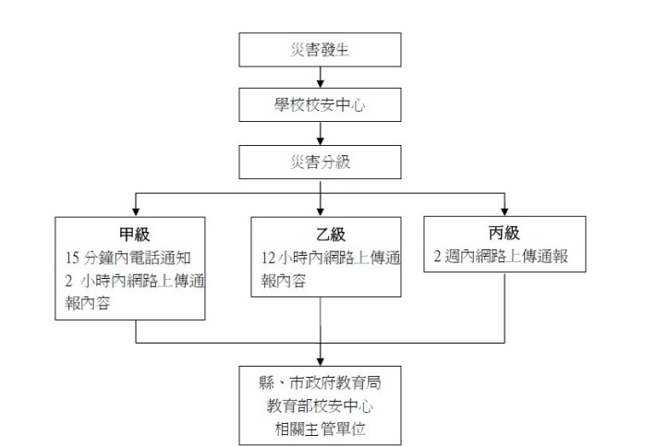

通報內容範例:

「○○消防分隊/警察局(派出所)嗎？這裡是溪山國小，我是學務主任○○○，大約○○點校內有○○棟建築，發生○○災害，目前○○人員傷亡，有○○名學生下落不明，已進行○○，請求救援。」

二、通報時機

為使災害發生後之應變更為快速執行，通報之時機依事件級別之不同進行通報。

(一)甲級事件：應於獲知事件十五分鐘內，以電話通報縣市教育局及教育部，並於二小時內透過校園事件即時通報網實施首報。遇有網路中斷時，改以紙本

方式傳真至教育部，俟網路恢復後再補行通報作業。

(二)乙級事件：應於獲知事件十二小時內，透過即時通報網完成通報作業。遇有網路中斷時，作業方式同甲級事件。

(三)丙級事件：應於獲知事件二週內，透過即時通報網完成通報作業。

三、建立校外支援單位電話清冊

為使災害發生快速尋求支援協助，通報組應建立之校外應變支援單位之聯絡資訊如下表，表中詳細記載支援之單位，及支援單位所能提供之器材。

外部支援單位聯絡清冊

|  |  |  |  |
| --- | --- | --- | --- |
| 單位名稱 | 聯絡電話 | 可支援工具或技術 | 備註 |
| 臺北市消防局  第四救災救護大隊雙溪分隊 | 02-88611296 | 消防車、救護車 |  |
| 臺北市警察局士林分局溪山派出所 | 02-28411110 | 治安秩序維護 |  |
| 臺灣電力公司 | 1911或0800-031212 | 電力維修供應 |  |
| 臺北市政府教育局 | 02-27208889 |  |  |
| 臺北市政府災害應變中心 | 02-87863119 |  |  |
| 環保局 | 02-27208889 |  |  |
| 溪山里辦公室 | 02-28411119 |  |  |

2-2災害防救資料蒐集

學校之災害防救資料主要交由總務處負責調查蒐集，其餘處室提供資料，並

請校內具有相關專業知識之老師進行協助，調查之項目包含災害潛勢資料、校園

平面及空間配置、校內各建物之平面配置以及校內曾發生之災害及災害特性分

析。

2-2-1災害潛勢調查

本校主要災害災害潛勢為土石流警示區，如下圖：

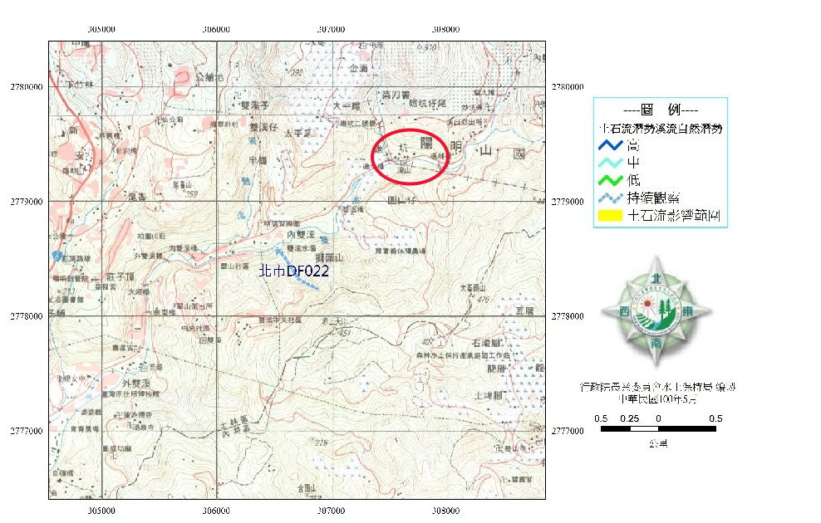

2-2-2校園平面及空間配置圖

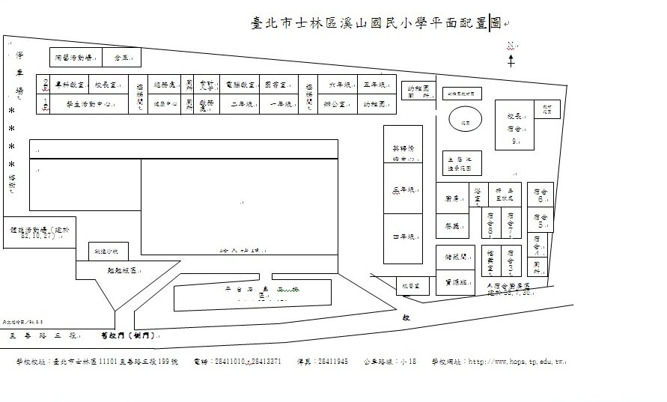

2-2-3校園各棟大樓樓層平面配置圖



2-2-4校園歷年災害與災害特性分析

一、本校蒙受之災害類型主要包含地震、颱風、火災、傳染病災害以及交通事故等災害。

二、災害特性分析

|  |  |
| --- | --- |
| 「風災」潛在災害分析表 | |
| 致災源 | 颱風引起的校園災害 |
| 致災區 | 本校校園及相關設施 |
| 潛在災害 | 1.校園內老舊建築，無法承受颱風吹襲。  2.教室門窗未上鎖，遭颱風吹襲而破損。  3.颱風吹起的飄落物，擊中建築物之門窗玻璃。  4.操場球門未固定被吹倒。  5.校園內的花草樹木未整修、固定，遭颱風吹倒。  6.輸電線路遭狂風吹落，有短路之虞。 |
| 災損評估 | 1.校舍倒塌。  2.門窗玻璃破損。  3.操場體育設施損壞。  4.花草樹木折斷。  5.電線走火致災。 |
| 「地震」潛在災害分析表 | |
| 致災源 | 地震 |
| 致災區 | 本島為菲律賓板塊及歐亞板塊撞擊區，常發生地震 |
| 潛在災害 | 1.房屋倒塌。  2.震後火災。  3.外牆磁磚掉落。  4.學校建築物牆柱損壞。 |
| 災損評估 | 強烈地震的災損所造成的損失將甚為慘重，除了建築物與財物的損失外，因為學生集中在教室上課，如在上課時間發生強烈地震，將可能產生人員的重大傷亡情事。 |
| 「火災」潛在災害分析表 | |
| 致災源 | 電氣短路或易燃品燃燒 |
| 致災區 | 本校校園及線路老化或過載之相關電氣設施或用火場所 |
| 潛在災害 | 1.超過十年未更換之老舊線路。  2 電力過載之電氣設備。  3.延長線上插有過多插電設備。  4.易燃品旁有引火源(如新建教室油漆中又有電焊和施工、放置纸張或廢纸回收處置入易燃火原(如煙蒂)  5.廚房、餐廳等可能用油、用火場所。 |
| 災損評估 | 火災所造成的損失視其所影響之範圍而定，除了建築物、設備與財物的損失外，因為學生集中在教室上課，如火災濃煙竄燒至正在上課之班級，將可能產生人員的嗆傷、燒傷或重大傷亡情事，  同時亦可能影響未來之教學活動。 |

2-3校園災害防救教育訓練

災害防救教育為提升學校師生災害防救認知與技能之方法之一，由學務處邀

請學者或消防局人員舉辦防災教育相關之講座或各項逃生器材使用方法及逃生

方式，並在校內舉辦活動、宣導等方式，針對各項有關天然與人為災害生成原因、

危險性說明，加強本校師生對於各項災害之瞭解。

為確實提升本校教職員工、師生於災害時之應變能力，開學後，於每學期之期初、期中以及期末班會，由各班導師向學生宣導災時之避難需知，必要時實施戶外實地操演。每學期安排週會之時間，較可能發生之災害，諸如地震、風災、火災及交通事故，說明災害成因及如何逃生避難、宣導自助互助之精神。

2-4校園災害防救演練

為使災害發生時各教職員工及師生能快速避難並啟動應變分組執行救災，由

學務處規劃演練內容，各處室人員協助辨理，務求使校園災害演練能順利執行。

演練目的在於使人員熟悉不同災害情境之應變作為，並提升應變技能，短期在學校人力、資源有限之情況下可，逐年完成全校應變演練之規劃。針對每年或每次演練之缺失應於下年或下次演練規劃前即加以改進，提昇整體災害應變能力。

學校每年至少應舉辦 1-2 次應變計畫演練，演練情境可依該年度規劃重點進

行腳本研擬。演練可依據可能發生之災害類型、規模，依實際需求來設計實務演練，如通訊對講機練習、避難疏散演練、警報測試與廣播等。演練計畫之擬定必須基於以下基本觀念：

一、研擬演練計畫之前，必須先有充分的「情境假設」，並以學校所面臨的實際問題為主，例如大規模地震後，應將小學生留校、安撫、建立名冊，等候家

長接回，而非馬上讓小學生各自回家。

二、至少應包含緊急避難、救護、收容、安撫之細節操作。

三、必須明定各執行程序之權責編組及銜接介面。

四、必須確保所需的應變時所需的資源與人力。

五、在演練的過程中，所有作業均隨著時序有詳細的紀錄，以利事後查證及

事後重構與檢討。

2-5校園災害防救計畫經費編列

總務處每年應針對提升校內防災能力編列經費，此經費之用途為維護校內硬

體減少致災因素、整備校內之防災器具以及提升教職員工生之防災素養等，此經

費不得挪為其他用途使用。編列之項目如下：

一、防災宣導手冊及教材。

二、儲備物資。

三、防災教育講座。

四、防災/救災訓練

五、災害應變演練。

六、救災設備。

七、其他。

2-6災害應變器材整備與分配

在災害來臨時，因救災資源之送達往往時程較長，因此學校在災時自救顯得相當重要，在外部救災資源送達前先進行救援之工作，搜尋因受災而造成受困之學生，並針對受傷之教職員工生進行檢傷分類之緊急處置，以期能於災害時第一時間協助學校內之教職員生進行避難。

為增加災害應變之搶救時效，總務處必須視學校實際情形來整備災害應變器

材定期進行檢查，若器材損壞或超過使用期限須進行替換，而整備之器材需放置於固定地點進行管理，主要整備之器材項目包含有個人防護具、檢修搶救工具、急救器材、安全管制工具、通訊聯絡器材等。個人防護具為保護搶救人員之裝備，防止救災人員轉變為受災之人員；檢修搶救工具為搶救時可能用到之器材；急救器材為防止受傷人員因受傷流血過度以致不及送醫之緊急包紮止血處理，待道路聯通情形再行將受傷之人員外送；安全管制工具為將受損之建物劃定危險區域警戒及交通指揮之工具；通訊聯絡器材為搜救人員間之相互連絡或通報校外單位協助救援。

2-7開設災民收容所規劃與實施

本校於災害發生後被地方政府指定為緊急之避難收容場所，依縣市應變中心之需求開放部分校區收容附近之居民。

一、收容所規劃原則

收容區之劃設以校長及各處室主任開會進行決定，原則上收容之居民為附近之住戶，收容區與學區需劃分仔細，在生活收容區之民眾以不影響災害復課之進行為原則。劃設上需注意此區域是否具潛在災害之危害、收容所之收容人數等，各收容所需有負責人員進行管理。

二、收容所之開設

學校收容所負責人依指揮官(校長)指示開放收容所收容受災民眾，並於收容所門口發放受災民眾人員識別證；避難引導組引導災民前往收容所進行避難，並以戶為單位安置居民；安全防護組以戶為單位要求居民填寫收容所登記表以方便管理，並尋求村里自助隊協助定時巡視收容所周遭以防宵小於災施行不義之行為。

2-8校園危險建物與危險設施之警戒標示

總務處偕同學務處之人員，於每學期開學前巡視校內之建物及設施，巡視之

重點對象為校內老舊之建物及電器設備，發現可能致災之建物與設施應立即張貼

臨時警告標示，並自行改善或尋求校外專業人員協助，若於開學時仍無法獲得改

善，須劃定警戒區，張貼明顯標示，並於開學時周知所有學童，並要求各班導師

於上課前再次告知，訓導處人員於危險設施、建物未獲得改善前須不定時巡視，

待獲改善後始能拆除警告標示。

2-9防災志工組訓

災害發生時，為迅速進行學生避難引導及緊集救護之功能，結合家長會、愛

心媽媽、在校生、義消、義警、守望相助隊員、及社會慈善團體成立防災志工隊，防災志工隊下分避難引導班、緊急救護班、搶救班，並納入學校應變組織內。

原則上避難引導班以學生與愛心媽媽為主，以執行第一時間之避難疏散，國

小三年級以下班級導師平時應建立與志工之關係，以方便於第一時間連絡。搶救

班則以義消、義警、守望相助隊員為主。每學年成立防災志工隊，由學校發給志工服務證，並應舉辦避難引導班、緊急救護班及搶救班之防災講習訓練。

第三篇 地震災害減災與應變事項

3-1平時預防工作事項

總務處針對校園災害防救計畫內之地震災害進行調查，內容包含校園災害潛

勢區、校園設施等資料，並對校園儀器、設備與建築物進行危險評估並將所調查

出危險之項目進行改善，降低災害來臨時可能帶來之危害，關於災害潛勢調查，

總務處可請校外專業技師公會團體協助。

3-1-1校園環境安全自主性調查

一、調查範圍

為確保校內之安全因此學校應定期檢視校園內之建物及其周邊設施，並於地震發生時是否有產生危害之可能，總務處可利用建築設施耐震檢查表，針對建築物中之主要結構及其設施進行檢視，並判定建物是否符合安全，若不符合安全即簡述需改善之內容。

二、調查時機與原則

原則上總務處每學期開始前應進行一次校園環境安全維護狀況評估(若震度5 級發生時，總務處須立即進行校園環境安全狀況檢查與評估，並採取適度措施)，並記錄評估結果留存，不合格項目將立即改善處理。若不合格項目需專業之專責人員時，應聘請專業技師或專業技術輔導團體加以檢測或鑑定，以確保全校教職員工生於平時或災時之安全。

3-1-2校園環境安全改善

總務處依建築設施耐震檢查表之不合格項目進行改善並填具建築設施耐震

改善檢查表之改善內容，若有無法改善且該項目有危及安全之顧慮時，應在此區

域張貼臨時警告之標識，並儘速聘請專業技術人員協助改善。

3-2災害應變工作事項

應變工作事項含災害應變組織之運作、災害發生時學生安全之確保、學生安

全疏散、收集受災情況與受災情況回報、緊急救護與救助實施、緊急安置受收容

與家長聯繫，及緊急避難與收容場所之開設等內容，災害應變工作流程如圖:

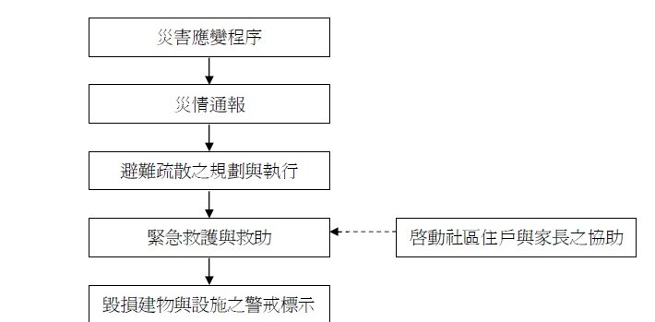

3-2-1災害應變程序

為使學校能於地震災害發生後快速執行避難救助之行動，宜將應變啟動時機以及各應變小組所擔負之作業明確定義，方能於適當時機召集應變小組成員，並於適當地點集結，進行災情分析及避難救助之行動。

1. 應變小組啟動時機

學校之緊急應變小組，應於地震災害發生時啟動，其啟動時機包括:

(一)地方政府成立應變中心時。

(二)上級指示成立時。

(三)學校位於災區受到災損時。

(四)校長視地震災情程度啟動應變小組以應付災情等。

二、災害通報

為適時掌握校園事件，加速處理應變，依教育部校園安全暨災害防救通報處理中心公告之分級與內容進行通報。

三、各應變小組擔負之任務

將各應變小組之應變工作項目確實劃分，以便災時能快速動員，各小組於災時之工作項目分配如下，各組主要應變項目如下:

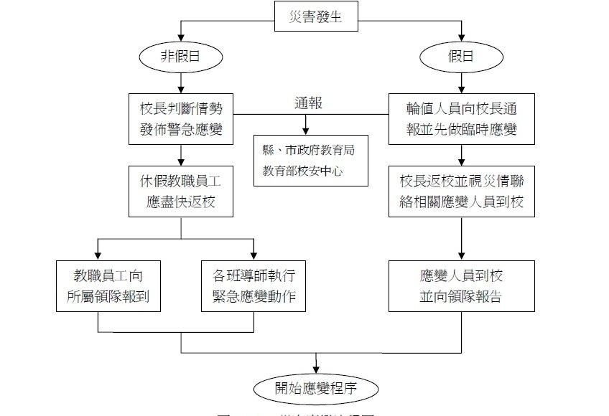

3-2-2災情通報

災情通報主要目的為爭取時效、掌握機先，快速將災害情報傳達，進行快速之搶救作業；藉由廿四小時的值勤機制，即時協助處理校園緊急危安事件，以有效維護校園整體之安全、安寧。

為有效協助本校處理事件，減少事件之損害程度，依照校園安全及災害事件

通報作業要點之規定進行通報。

3-2-3避難疏散之規劃與執行

對於校內教職員生平時應加強防災演練知識宣導，並藉由每學期之定期演

練，演練各種校內可能發生之災害應變演習，加強人員對於疏散動線的熟悉程

度，避難引導組每學期規劃舉辦一次避難疏散演練，使得在實際災害發生時，能有效增加緊急疏散的效率。避難引導組每學期末前，應擬定緊急疏散地圖(疏散路線和疏散地點)，避難疏散路線可結合早上升旗路線、班級集合地點進行規劃，調查避難路線是否暢通，如有障礙物時應立即清除，並於新學年度公告周知教職員工、避難引導人員及相關人員。

避難疏散之執行程序：

一、指揮官在接受教育局的命令或自行判斷災情之下，可決定發布疏散命令之時間，並回報至其教育主管單位及教育部校園安全暨災害防救通報處理中心。

二、緊急疏散時各班導師或任課老師應確認該班學生出席狀況及學生安全狀

況，並依指示就地避難或依避難逃生路線將學生帶領至安全地點集合。

三、避難引導人員在引導避難時，應有專人注意行動不便或有特殊情況的學生給於必要之協助。

四、避難疏散過程發現學生、教職員工發生意外時，救護人員應迅速實行救護行動。

五、清點學生人數並上報指揮官。

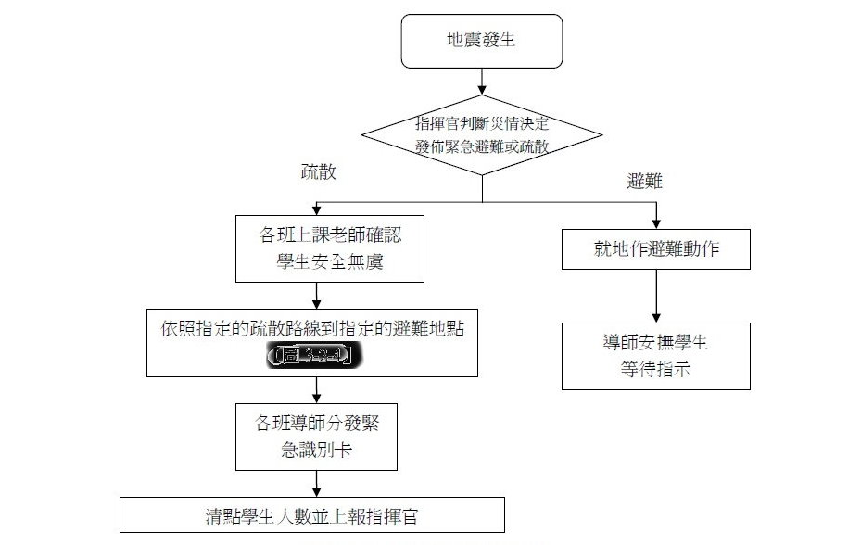

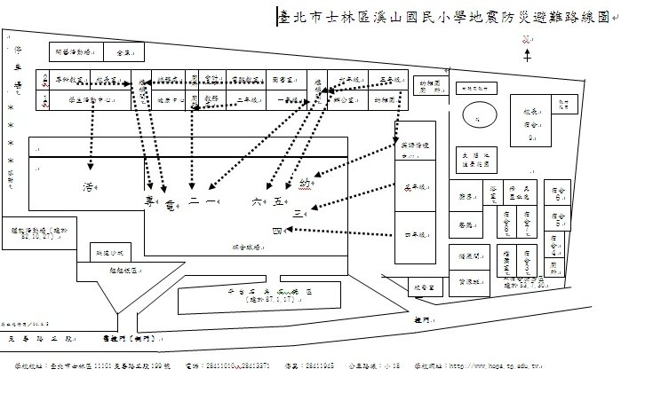

3-2-4緊急救護與救助

校園周遭醫療資源大多無法與該都市區域行政里界相符合，因此緊急救護組應研議跨行政區、里界及其鄰近區域醫療單位，協調相互支援機制，建立臨時救護站(保健室)，學校平時於防災演練上宜加強宣導，以增加師生們防災意識與救助效率。

一、建立校內急救物資、搶救器材及周遭醫院連絡清冊

緊急救護組將校內備有之急救物資、搶救器材登錄造冊，詳細記錄數量及放置地點，急救及搶救器材通常包含：個人防護具、搶救工具、急救器材等。建立周遭醫院(診所)之聯絡清冊，內容需詳實記載聯絡方式及地址，災時能將重傷患即時送往能夠進行救護之地點。

鄰近醫療機關緊急救護聯絡清冊

|  |  |  |  |
| --- | --- | --- | --- |
| 編號 | 醫療院所名稱 | 電話 | 地址 |
| 1 | 新光醫院 | (02) 28332211 | 台北市士林區111文昌路95號 |
| 2 | 市立聯合醫院陽明院區 | (02)2835-3456 | 臺北市雨聲街105號 |

1. 定期檢視急救用品並更新

緊急救護組每月應確認急救器材之內容，檢查是否短缺並將放置日期過久之用品進行替換，須保持存放急救用品容器之清潔，確保急救用品不受污染。

1. 建立緊急救護及救助流程

災害後至避難地點確認師生人數，由搶救組偕同緊急救護組之人員前往受

地區搜尋未逃出之師生，並進行初步之急救措施，爾後再送至避難地點，救護救

助流程如圖。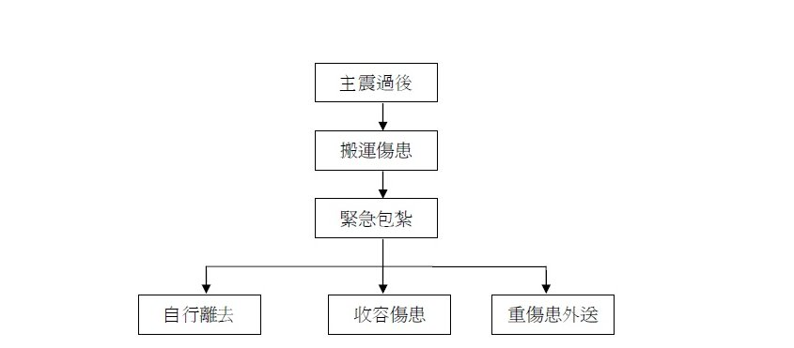

救護及救助流程圖

3-2-5毀損建物與設施之警戒標示

災害發生過後，安全防護組須檢視校內之建物是否有傾倒之危險，針對可能具危險之建築物設立警戒線或標示，並定期派員前往巡視，避免人員進入造成二次傷害。

1. 警戒標示流程

在地震災害過後，許多建築物可能會產生結構上之破壞，難以於第一時間內進行補強，故須劃定危險區域拉起警戒線，必要時定時派員前往巡視，確認無學生進入拿取物品。

警戒標示如下圖:

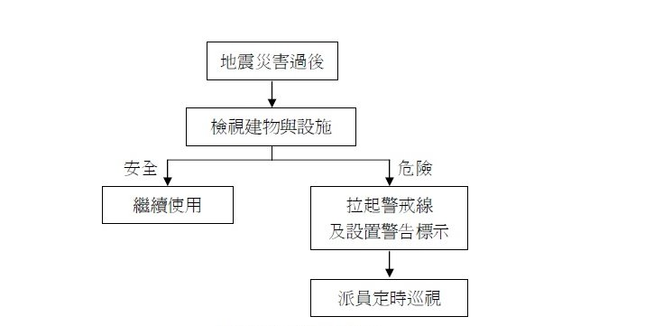

3-2-6啟動社區住戶與家長之協助

由指揮官指派家長會長協助集結社區志工、家長會成員或校友會，協調災時所能提供的搶救災資源及人力部署支援，通報組需建立支援機構之通訊錄，以便於災時得以第一時間請求所需支援。指揮官亦可請求社區提供具有專長的社區志工名單，協助學校搶救災之進行。國小一至三年級之班導師須儘可能連絡學生家長前來協助安撫學生。

第四篇 颱風、水災災害減災與應變事項

4-1平時預防工作事項

為降低颱風來臨時所造成之損失，針對戶外之懸掛物及校內之樹木，總務處

需派員定期查看，固定懸掛物、修剪樹枝，避免遭強風吹落造成災害。

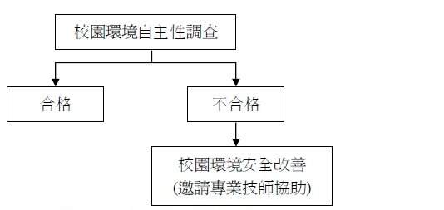

4-1-1校園環境安全自主性調查

1. 調查範圍

檢視校園內之建物及其周邊於災害時是否有產生危害之可能，並且利用校園環境安全檢查表，針對建築物中之結構進行檢視，並勾選建物是否符合安全若不符合安全，簡述須改善之內容。

校園建築物安全檢查表

|  |  |  |  |  |  |
| --- | --- | --- | --- | --- | --- |
| 檢查人： 檢查日期: 年 月 日 | | | | | |
| 檢查建築物名稱(地點)： | | | | | |
| 項目 | 檢查注意要點 | 檢查結果 | | 改善日期 | 改善內容 |
| 合格 | 不合格 |
| 門 | 校門門鎖操作使用正常 |  |  |  |  |
| 樓梯門、鐵捲門使用正常 |  |  |  |  |
| 教室門、鎖使用正常 |  |  |  |  |
| 倉庫門使用正常 |  |  |  |  |
| 窗 | 窗戶使用正常 |  |  |  |  |
| 牆 | 外牆無外磚剝落及裂縫現象 |  |  |  |  |
| 外牆油漆無剝落、退色，仍保持光鮮度 |  |  |  |  |
| 內牆無出現內縫現象 |  |  |  |  |
| 圍牆無傾斜、裂縫現象 |  |  |  |  |
| 天花板 | 梁無傾斜龜裂現象 |  |  |  |  |
| 天花板無呈現龜裂現象 |  |  |  |  |
| 天花板無油漆脫落或掉落水泥塊 |  |  |  |  |
| 天花板材質材料無被白蟻侵入或破損 |  |  |  |  |
| 地下室 | 外牆無外磚剝落及裂縫現象 |  |  |  |  |
| 外牆油漆無剝落、退色，仍保持光鮮度 |  |  |  |  |
| 內牆無出現內縫現象 |  |  |  |  |
| 圍牆無傾斜、裂縫現象 |  |  |  |  |
| 走廊 | 走廊地面平坦，無裂縫凹洞情形 |  |  |  |  |
| 校舍增建廊階銜接處密實而安全 |  |  |  |  |
| 屋頂 | 屋頂使用無影響校舍建築安全 |  |  |  |  |
| 屋頂無裂縫、倒塌的現象 |  |  |  |  |
| 屋頂的四周安全圍籬、圍牆或欄杆正常 |  |  |  |  |
| 樓梯 | 樓梯扶手無斷裂破損 |  |  |  |  |
| 樓梯的地面無裂縫情況 |  |  |  |  |
| 樓梯間裝置照明設備 |  |  |  |  |
| 樓梯間具明顯標示、標線 |  |  |  |  |
| 柱 | 柱無傾斜、龜裂現象 |  |  |  |  |
| 柱與地面無裂縫現象 |  |  |  |  |
| 欄杆 | 鐵質和不鏽鋼質欄杆無斷裂情況 |  |  |  |  |
|  | 水泥欄杆無裂縫、傾斜現象 |  |  |  |  |
|  | 木質欄杆無腐爛現象 |  |  |  |  |

1. 調查時機與原則

總務處每學期開學前應進行校園環境安全維護狀況評估，並記錄評估結留存，遇有不合格項目將立即改善處理。若不合格項目之改善需專業人員協助時，由總務處聘請專業技師或專業技術輔導團體進行改善協助，以確保全校教職員工生之安全。若氣象局發佈海上颱風警報或豪雨特報時，總務處須立即進行校園環境安全狀況檢查與評估，並採取適度措施。

4-1-2 校園環境安全改善

針對校園環境安全檢查表所勾選之不合格項目進行改善並填具校園環境安

全檢查表之改善內容。

若於颱風豪雨來臨前有無法改善之項目而有受災之虞時，須採取臨時之應變措施(砂包、封閉窗戶或劃定區域禁止進入、拆除懸掛物等)已降低災害所帶來之影響。

4-2災害應變工作事項

包含災害來臨前之戒備、應變組織之運作、收集受災情況與受災情況回報、

災害發生時學生安全之確保、學生安全疏散、確認疏散安全情形、緊急救護與救

助實施等必要措施，風水災害應變工作流程如圖：

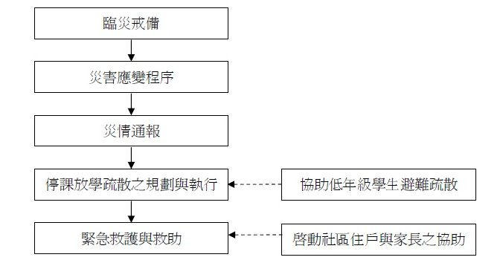

4-2-1臨災戒備

接獲氣象局預報有颱風或豪雨來襲時，指揮官(校長或代理人)須待在校區內

下達指令，發佈停課指示或疏散一樓教室之人員；訓導處偕同總務處人員巡視校

內之門窗)是否緊閉，假若氣象局預測將有狂風產生，須針對校內玻璃做適當處

置、校內若有易掉落之裝飾，選擇強化固定之方式或將裝飾收起，先搬移到適當場所存放，並確認災害發生後使用之緊急應變之工具是否齊全，如有缺漏或損壞

立即告知總務處將項目補齊或替換。

4-2-2災害應變程序

為使災害發生後學校能快速執行避難救助之行動，宜將應變啟動時機以及各

應變小組所擔負之作業明確定義，以便於災時迅速召集相關人員於適當集結地點

進行災情分析及進行任務分配。

1. 應變啟動時機

學校之緊急應變組織，應於災害發生時視時機啟動，其啟動時機包括：

(一)上級指示成立時。

(二)學校位於災區受到災損時。

(三)氣象局發佈強烈颱風警報或停止上課指示。

(四)校長考慮校內可能受災情形啟動應變組織以應付災情等。

二、災害通報

為適時掌握校園事件，加速處理應變，依教育部校園安全暨災害防救通 報處理中心公告之分級與內容進行通報。

三、各應變組織擔負之任務

將各應變小組之應變工作項目確實劃分，以便災時之快速動員，各小組災時

之工作項目分配如下，各組主要應變項目如表：

|  |  |  |  |
| --- | --- | --- | --- |
| 應變項目 | 主要負責組 | 協助組 | 主要應變工作事項 |
| 災情通報 | 通報組 | 無 | 依照校園安全及災害事件通報  作業要點之規定將災害進行分  級通報 |
| 停課放學之  規劃與執行 | 避難引導組 | 安全防護組 | 1.避難引導組每學期末前，應擬定  緊急停課放學疏散路線。  2.各棟建築物應規劃避難引導人員疏散路線  3. 低年級導師應建立家長聯絡簿，臨時停課放學時通知家長。  4.避難引導組成員配合低年級各班導師，協助通知家長將學生接回。 |
| 緊急救護與  救助 | 搶救組 | 緊急救護組 | 1.緊急救護組應研議跨行政區、里界及其鄰近區域醫療單位，協調相互支援機制。  2.緊急救護組將校內備有之急救物資、搶救器材登錄造冊詳細記錄數量及放置地  點。  3.緊急救護組每月應確認急救器材之內容，檢查是否短缺並將放置日期過久之用品進行替換。 |
| 啟動社區住  戶與家長之  協助 | 通報組 | 無 | 通報組需建立支援機構之通訊錄，並於災時得以第一時間請求所需支援。 |

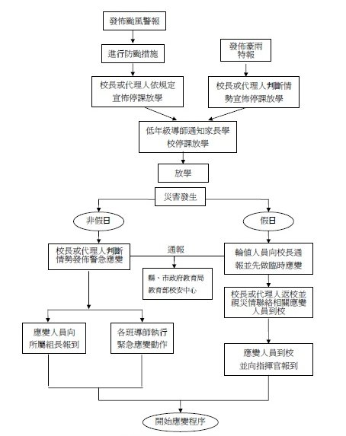

4-2-3災情通報

災情通報主要目的為爭取時效、掌握機先，快速將災害情報傳達，進行快速之搶救作業；藉由廿四小時的值勤機制，即時協助處理校園緊急危安事件，以有

效維護校園整體之安全、安寧。

為有效協助本校處理校園事件，減少事件之損害程度，依照校園安全及災害

事件通報作業要點之規定進行通報。

4-2-4停課放學疏散之規劃與執行

1. 停課放學之規劃與執行

避難引導組於每學期末之前，擬定停課放學緊急疏散地圖，第一時間之

避難疏散路線可結合放學路線進行規劃，並於新學年度公告周知教職員工、避難引導人員及相關人員。考量到本校一至三年級之學生，是屬避難時較為弱勢之ㄧ環，因此於安排教室時，盡量將一至三年級之教室安排於一樓或是較方便逃生之區位，使得一至三年級之小學生能於迅速疏散。

1. 停課放學疏散原則及流程  
   校園疏散主要以人員疏散為主，因此在規劃疏散計畫時，對疏散時機之認定非常重要，而疏散時機為氣象局發佈強烈颱風警報或發佈停課指示、校長考量校內可能受災即自行宣佈疏散避難指示。如若來不及疏散則須暫時收容所有教職員工及師生，待風雨過後始能讓學生自行離去。考量本校特殊師生(如有身心障礙之教職員生)之需要，給予必要之疏散協助，如指定專人協助避難，並提供適當之輔具協助避難。
2. 停課放學疏散動線規劃  
   各棟建築物應規劃避難引導人員作適當管制進行疏散引導，當所有聯外之路線皆淹水，則須將所有教職員工生收容於學校建物二樓以上，並清點學生人數並上報指揮官。
3. 停課放學疏散之執行

(一) 指揮官在接受教育局的命令或自行判斷災情之下，可決定發布疏散命令之時間，並回報至其教育主管單位及教育部校園安全暨災害防救通報處理中心。

(二) 緊急疏散時各班導師或任課老師應確認該班學生出席狀況及學生安全狀況，並依停課放學路線疏散學生。

(三) 避難引導人員在引導避難時，應注意行動不便或有特殊情況的學生。

(四) 避難疏散過程發現學生、教職員工發生意外時，救護人員應迅速實行救護行動。

(五) 國小一至三年級之學生之導師應聯繫家長安排低年級學生放學。

放學及緊急避難流程圖

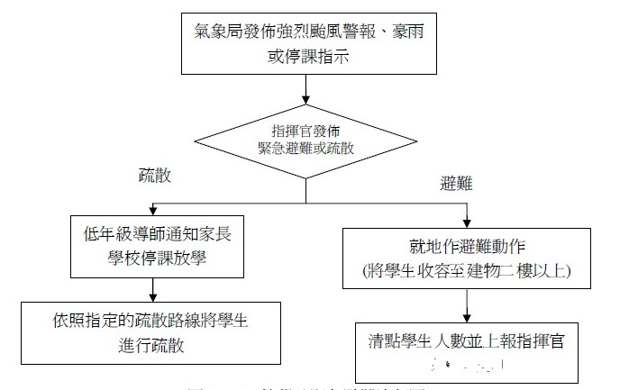

4-2-5緊急救護與救助

一、建立校內急救物資、搶救器材及周遭醫院連絡清冊。

二、定期檢視急救用品並更新。

三、建立緊急救護及救助流程。

四、執行救助及救護作業。



4-2-6啟動社區住戶與家長之協助

指揮官主導並偕同通報組與社區志工、家長會或校友會，協調災時所能提供

的搶救災資源及人力部署支援，通報組需建立支援機構之通訊錄，便於災時第一時間請求所需支援。指揮官亦可請求社區提供具有專長的社區志工名單，協助學校搶救災之進行。國小一至三年級之班導師須儘可能連絡學生家長前來協助安撫學生，受災之小學生，會因災害而不安，僅靠導師ㄧ人難以安撫。

第五篇 火災災害減災與應變事項

5-1平時預防工作事項  
 依照消防法規定撰寫消防防護計畫書，計畫書內容包含自衛消防編組、防火

避難設施之自行檢查、消防安全設備之維護與管理、及其他災害發生時之滅火行

動、通報聯絡即避難引導等、滅火、通報及避難訓練之實施、防災應變之教育訓

練、用火、用電之監督管理、防止縱火措施、場所之位置圖、逃生避難圖及平面

圖以及其他防災應變上之必要事項等十項內容，並於每年年底依學校狀況修正消

防防護計畫書，確實執行本校之防火管理的必要事項。

根據各類場所辦理消防安全設備檢修申報之規定，學校須每年委託消防設備

師(士)做檢修申報之作業，並針對不合格之部分進行改善，確保火災發生時，各

類消防設備能確實發揮功能。

5-1-1校園環境安全自主性調查  
 學校應調查周遭環境易因人為因素而發生災害的潛勢區地點。並進行歷年學校災害紀錄調查，將災害日期、引發災害因素、災害類型、規模、地點，及受損狀況作成受災紀錄表。並針對受災頻繁或易受災部份，進行必要的改善或相關減災工作。

火災災害受災紀錄表

|  |  |  |  |  |  |
| --- | --- | --- | --- | --- | --- |
| 填表人: 填表日期: | | | | | |
| 災害日期 | 引發災害因素 | 火災類型 | 受災地  點、範圍 | 設施、設備受損狀況 | 備註 |
|  |  |  |  |  |  |

5-1-2校園環境安全改善  
一、災害防救人員之整備編組

為預防火災發生，平時應就校內災害防救業務處室進行火災預防管理編組。

(一) 須設置管理權人與防火管理人。

1.管理權人之職責共八項：

(1)須選任位於管理或監督層次且具有能正當公正地執行防火管理業務的權

限者為防火管理人，使其推動防火管理業務。

(2)指導監督防火管理上必要業務之推動。

(3)申報消防防護計畫書。

(4)消防安全設備之檢查維護之實施及監督。

(5)管理權區分時，協同各管理權人制定共同消防防護計畫。

(6)在防火管理人制定或變更消防防護計畫時，提供相關必要之指示。

(7)申報防火管理人之遴用及解任

(8)其他

2.防火管理人之職責共十一項：

(1)計畫之製作、檢討及變更。

(2)用火、用電處理之指導及監督。

(3)危險物品及相關設施之監督、檢查。

(4)電器配線、電器、機械及用火設備之安全監督管理。

(5)消防安全設備之檢查維護之實施及監督。

(6)通報、滅火、避難訓練之實施。

(7)對管理權人提出建議、請示及其他相關協調聯絡事項。

(8)防火避難設施自主檢查及管理。

(9)其他防止縱火之預防措施等防火管理上必要之事項。

(10)管理權區分時，須將上揭各項事宜向共同防火管理人報告。

(11)其他

(二)根據消防法規定應針對場所內之防火避難設施、使用火氣設備、瓦斯設備、

電器設施及消防安全設備實施火災預防管理編組，以達防火管理業務分工分

責之目的。

(三)由防火管理人名定各樓層、用途之防火責任者與防火員，其任務共有四項。

1.輔佐防火管理人。

2.有關火源使用之管理。

3.有關防火避難設施、使用火氣設備、瓦淤設施、電器設施及消防安全設備、

危險物品設施等之日常管理。

4.地震時用火用電設備器具之安全確認。

(四)避難路徑之規劃與設定

1.防火管理人應製作避難逃生路線圖，清楚標示各層消防安全設備位置，及

通往室外之避難逃生路線，張貼於顯而易見之位置。

2.樓梯、走廊、出入口、通道等避難路徑不得放置物品。

3.屋頂設有避難場所時，其屋頂及通往屋定之避難路徑，不得放置妨礙避難

之物品。

4.平時教室門窗應保持正常動作，不得放置妨礙門窗機能之物品。

5.避難路徑及滅火器、消防栓之周邊，應經常整理，不得放置妨礙逃生避難

及滅火之物品。

二、定期檢查校園設施及設備

(一)定期針對使用火源、瓦斯、電器等設備實施檢查、管理，每月應檢查一次。

(二)施工時，應製作施工中限制使用火源及會同等之安全計畫。

(三)防火管理人應對場所內之防火避難設施、用火用電設備器材、危險物品設施

等之性能良否實施自主檢查，其實施計畫應明訂於「防火管理自主檢查計畫」

中。

(四)防火避難設施之自行檢查結果應詳細填寫。

(五)為維護本場所消防安全設備平均保持其功能，每月進行一次自主檢查。

(六)管理權人為維護管理消防安全設備，應訂定「消防安全設備之檢查實施計

畫」。

(七)每年進行一次外觀檢查、機能檢查及綜合檢查，檢查結果依申報制度規定陳

報消防機關。

三、研擬搶救災資源運用機制

(一)對於自衛消防隊之裝備(防災機具)，平時應定期清點項目與數量，建立清冊，

以利應變時使用，損壞或不足時，應予以汰換補充。

(二)應定期檢查與維護保養防災機具，確保能正常運作，若有不足時應向上級教

育單位申請相關物資。

四、實施防災教育訓練

(一)防火管理人應積極參加消防機關或防火團體舉辦之講習會或研討會，同時應

隨時對校內相關人員辦理防火講習會或宣導會。

(二)消防防護計畫之內容及教職員工之任務，應透過防災教育周知所有人員。

(三)實施自衛消防編組訓練，使其於災害時能迅速展開活動。每次以四小時為

主，並於十日前先通報當地消防機關。

(四) 滅火、通報及避難訓練之實施，每半年至少舉辦一次，

(五) 定期實施災害演練，應每年進行一次以上假定訓練。

5-2災害應變工作事項

包含應變組織之運作、收集受災情況與受災情況回報、災害發生時學生安全之確保、學生安全疏散、確認疏散安全情形、緊急救護與救助實施，火災災害應變工作流程如圖:

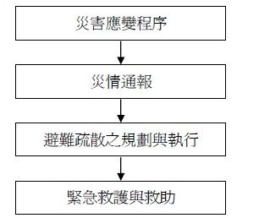

5-2-1災害應變程序

一、校內應變組織之設立與運作

(一)校內應變時之自衛消防編組

1.依據校內教職員工數事先進行編組，人數在十人以上者，至少編組滅火

班、通報班，及避難班引導班；人數在五十人以上者，應增編安全防護班、

及救護班；現場由隊長統合指揮。(編組可與其他災害編組人員ㄧ致，滅

火班→搶救組、通報班→通報組、避難班引導班→避難引導組、安全防護

班→安全防護組以及救護班→緊急救護組)

2.火災或其他災害發生時，為使損失減至最低，故以為自衛消防隊隊長，實

施自衛消防編組。

3.隊長及各班班長均需指定職務代理人，避免搶救災工作中斷。

(二)夜間、假日有學生上課，應製作夜間、假日自衛消防編組。夜間、假日發

生火災或其他災害時，應依「夜間、假日自衛消防編組」進行初期活動。

二、收集受災情況與受災情況回報

(一)發現火災應採取確認之措施。

(二)受信總機火災地區顯示燈點亮之場所與警戒區域一覽表對照，查知火災顯

示區域後，立即趕赴現場，若受信總機室有數名值班人員在場時，應留下

一名監視，其餘均赴現場查看確認。

(三)若到達現場需要一段時間，而現場附近又有人在場時，由通報班利用緊急

廣播設備（或業務用廣播），指示在場人員前往現場確認並作報告。

(四)受信總機多處警戒區域表示火災時，或火警自動警報設備與自動撒水設備

發生動作時，原則上應斷定為火災，立即採取必要活動。

(五)由防災中心趕赴現場之際，應同時攜帶滅火器、手電筒、鑰匙等物。

(六)現場之確認，即使未見有煙時，亦不能斷定不是火災。天花板、管道間、

配管空隙、電線空隙等隙密部份應詳加觀察。若確認需耗費時間者；中途

應將經過情形報告自衛消防隊長。

(七)現場確認人員應利用無線電、緊急電話等，將確認結果連絡自衛消防隊

長。

(八)通報連絡要領：

1.發現火災者，或接到火災報告者，應立即向消防機關通報。通報時應鎮定

而正確地撥號或按號鈕，並報告下列內容：

(1)事故之種類（火災或救護）

(2)火災處所。

(3)建築物之名稱。

(4)火災之狀況（起火位置、燃燒物、燃燒程度、有無待救人員）。

(5)其他。

2.為使通報內容迅速、正確傳達，最好於防災中心、電話總機房等處，張貼 「通

報範例」，緊急時可供參考。

3.利用電話通報之方法

(1)一般電話：利用工作場所之普通電話，撥119，或利用個人手機撥打112。

(2)公眾電話：A.投幣式：拿起話筒，按電話機上之紅鈕再撥119，不需投幣。

B.卡式：拿起話筒直接撥119，不需插入卡片。

(3)直接通報

4.設置緊急通報裝置與火警自動警報設備連線。夜間當火警自動警報設備動

作時，能夠將火警所在位置通報消防機關。

(九)若瓦斯洩漏時，應即關閉附近瓦斯開關，並嚴禁火源，同時立即通報瓦斯

公司及119(手機撥打112)，告知（場所名稱）之瓦斯洩漏位置（或樓層）及有

無受傷人員（及人數）。並進行場所內廣播，其廣播範例如下：“這裡是

（OOO），現在於OO 地區發生瓦斯外洩。請立即關閉瓦斯關開關、停止使

用用火用電設備器具，並熄滅香煙等火源。各位教職員生依照避難引導人員

之指示避難。”

(十)建立災害防救相關單位之緊急聯絡電話，於災害發生時，依緊急聯絡電話

進行通報作業。

5-2-2災情通報

災情通報主要目的為爭取時效、掌握機先，快速將災害情報傳達，進行快速

之搶救作業；藉由廿四小時的值勤機制，即時協助處理校園緊急危安事件，以有

效維護校園整體之安全、安寧。

為有效協助本校處理事件，減少事件之損害程度，依照校園安全及災害事件

通報作業要點之規定進行通報。

5-2-3避難疏散之規劃與執行  
 一、避難路徑之規劃

(一)防火管理人應每一樓層製作避難逃生路線圖，清楚標示各層消防安全設

備位置，及通往室外之避難逃生路線，張貼於顯而易見之位置。

(二)樓梯、走廊、出入口、通道等避難路徑不得放置物品。

(三)屋頂設有避難場所時，其屋頂及通往屋定之避難路徑，不得放置妨礙避

難之物品。

(四)平時教室門窗應保持正常動作，不得放置妨礙門窗機能之物品。

(五)避難路徑及滅火器、消防栓之周邊，應經常整理，不得放置妨礙逃生避

難及滅火之物品。

二、災害發生時緊急疏散措施

(一)火災發生之際，是否應立即進行避難，依災害規模之大小、遠近等條件

而異，必須在各適當之處所分別配置引導員進行避難引導，效果較佳。

1. 避難引導員之言語及行動，對處於火煙侵襲下恐慌無助之教職員及學生， 其影響非常深遠，因此，每個避難引導員所作的初期指示及行動，將是決定整體避難引導活動成敗之關鍵。

(三) 避難引導之時機

1.辦公室、教室等固定人員出入之場所，發生火災之際，在場人員原則

上應立即通報連絡，並開始避難引導。

2.不特定多數出入之場所，如體育館等，應於何時進行避難，則必須依

據起火場所、火災程度、煙的擴散狀況、滅火作業之實施狀況等各種

因素綜合判斷，於最短時間內作出判斷。

3.一般避難引導時期之判斷基準。如下圖

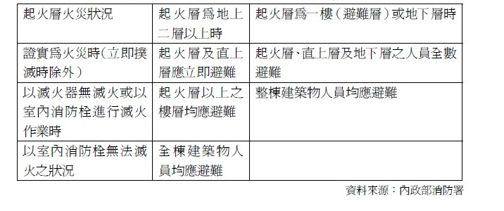

(四)避難引導時機之判斷，應注意下列事項：

1.指示避難引導開始之命令，原則上由自衛消防隊長下令，若隊長不在

場，則由職務代理人指揮之。

2.指揮班班長即使無接到指示命令，但依該地區之狀況，判斷有引導避難

必要者，應立即實施。

3.判斷基準「（一）」之情形，原則上只限於疏散起火層及其上層，但其

他樓層因煙之流入，指揮班班長判斷有緊急避難時，亦可立即引導避

難。

4.避難引導與初期滅火應併行，但若人員稀少，兩方面分配人員困難時，

除非火災之規模不大，可用滅火器撲滅者外，應以避難引導為優先。滅

火活動則委由後續前來支援之隊員，甚至等待避難引導之後再行實施。

(五)避難引導之原則

1.避難有關之指示命令，使用緊急廣播設備為之。避難引導班人員則利用

手提播音器或麥克風為之。進行避難疏散除起火之該棟建築外，該建築

相鄰之建物亦須進行疏散，避免延燒造成人員傷亡。若學校建築為ㄇ字

型，則該棟全部人員須疏散至空地。

2.傳達指示命令，應注意事項如次：

(1)發生火災時之廣播，內容應簡潔易懂。同一內容重覆兩次。

(2)廣播時應以鎮靜語調播放，避免急促慌亂。

(3)明確告知廣播人員之名稱，提高信賴性。例如：「這裡是防災中心」。

「這裡是自衛消防隊長」。

(4)廣播人員儘可能由同一人為之。

(5)避難之指示，應附加勿使用電梯等言辭。

3.引導員優先配置於起火層與其直上層之樓梯入口、通道角落處所。

4.在電梯之前，應配置引導員以防止使用。

5.起火層在地上二樓以上時，應優先引導起火層及其直上層人員避難。

6.儘可能使用特別安全梯、室內安全梯、室外安全梯等較安全且可供多數

人避難之設施。在無其他避難方法下，才考慮使用救助袋，緩降機等避

難器具。

7.避難者人數眾多時，應速將人員疏散，以防止混亂。危險性較大之場所，

應優先避難。

8.避難層樓梯之出入口、門應事先開放。

9.因火煙之侵襲，致樓梯無法使用，或短時間內無法將在場人員移動至安

全處所時，應採取下列措施：

(1)將人員引導至消防隊可以救助的陽台等暫時安全之場所，並揮動布條求

救。

(2)運用附近之避難設備進行避難。

(3)無法走出廊時，應速將出入口之門緊閉，防止煙霧流入，等待消防救助，

並由窗口揮動布條求救（夜間使用手電筒）。內線電話尚可通話者，應

立即將人員、狀況、位置等告知消防隊。

10.一度已經避難者，勿使其再返回火場。

11.引導員撤退時，應先確認是否尚有人未逃生。

12.進行避難處人員之集合與人數調查，並將相關資料通報防災中心。

三、確認學生安全疏散情形並回報學生家長

(一) 校園內平時即應做好疏散引導標示，使學生熟悉避難疏散方向，疏散

時應指導學生注意避難或收容場所方向。

1. 老師指導全班同學必須到事先指定的安全地點集合，嚴格點名清查人數， 掌握人員情況。
2. 在學生疏散的事務上，由避難引導班巡視分配責任區，遇有危險跡象，應立通知滅火班人員搶救，並疏散該處教職員、學生至避難所。且透過校園廣播系統，告知身處危險建物之師生，往空曠處或避難所移動。

確認教職員生安全情形，瞭解學生出席情形並將學生安危回報家長。

第六篇 傳染病災害減災與應變事項

6-1平時預防工作事項

傳染病預防措施建立，不僅僅能使校園師生認識傳染病的危險性，並進而在

日常生活中也能讓師生隨時提高警覺，防範於未然，以避免疾病的發生。學校師

生眾多，彼此長時間於半密閉空間接觸，疾病易交互傳染，若不加以有效控制，

有可能由學校蔓延至家庭，更波及整個社區釀成大流行。因此由學校衛生知識傳

授，不僅可以建立正確的觀念和態度，並可實用於日常生活中，進而影響家庭成

員的生活態度，以達預防傳染病人人有責的共識。

6-1-1校園環境衛生調查

依據學校的平面圖了解各棟建築物以及相關設施的使用情形，來決定校園環

境衛生調查地區範圍及區域之衛生潛勢區域進行調查各種項目。

6-1-2校園環境衛生改善

針對校內環境進行改善，預防病媒蚊孳生，並實施衛生教育使學童由自身做起，增加學童對疫病之認知。

一、改善環境衛生—切斷傳染途徑。

(一)安全的給水系統。

(二)充足的洗手設備：所有洗手台確實提供洗手乳，供教職員工生使用。

(三)排水及垃圾的妥善處理。

(四)保持良好的採光及通風：每間教室設有吊扇，且隨時提醒學生將門打

開，保持良好通風。

(五)注意飲食衛生。

(六)配合各種傳染病的特性，應避免教職員工學生接觸傳染源之環境。(如：

禽流感—避免安排觀察禽鳥活動、接觸禽鳥、飼養禽鳥；若不慎接應馬

上以肥皂徹底清潔雙手。)

(七)注意環境衛生，撲滅病媒，與流浪動物、野生動物或禽類保持安全距離。

二、預防直接傳染

早期發現、早期隔離、防止直接感染，預防疾病的蔓延。

1. 依照衛生單位規定接種疫苗、類毒素，於必要時並配合醫師建議服用抗

生素或抗病毒藥物，接受完整之治療。

1. 發現學生有可疑病徵時，立即通知訓導處、導師，必要時秉報校長，儘

速通知家長帶回就醫，依規定向當地衛生機關報告，轉由公共衛生專

人對該家庭及社區做進一步的調查及監督。

(三) 勸導病生在家休息，並按各病程長短准予病假。

(四) 接觸者的處理：傳染病流行時被確認為患病者需採嚴格的隔離措施

並對接觸者加以監督至該病的潛伏期過後為止。

1. 於傳染病流行期間，導師每日應監控班級學生請假人數，並隨時與家長

聯繫以暸解學生請假原因及相關症狀。

(六) 病癒後返校的學生並不代表沒有傳染力，因此最好有醫生證明其已無

傳染性再讓其返校上課。

(七) 環境消毒：平日就應做好環境衛生，至於在流行期間如：禽流感、登革

熱等疾病皆需做環境的消毒，必要時，請人噴藥以確保環境的安全。

(八) 購置必要之防疫器材，如：測量體溫器材、口罩、酒精等備用。

(九) 於傳染病流行期間，配合上級規定，必要時校內、外大型集會活動，如：

校外教學、說明會、餐會等，應延（暫）緩辦理；如有必要辦理者應採

取必要之人員篩選及檢查措施。

(十) 傳染病盛行期間，必要時針對校外人士進入校園應於校門口量測體溫並

貼識別標籤及配戴口罩，若量測體溫超過38℃，則禁止其進入，並勸導就

醫。

三、實施衛生教育

衛生教育是最重要的一環，經由知識的傳授，做好事前的防患措施，學生可

免於被傳染及傳染給別人。

1. 平日應教導學生養成良好的衛生習慣、勤洗手、均衡飲食、適量運動、

充足睡眠和休息，減少到公共場所，加強自我健康管理，感冒戴口罩、

咳嗽掩口鼻、發燒勿上學。

(二) 利用各科教學時間給予機會教育。

(三) 透過各種管道將訊息傳給全校師生，加深概念，如：健康櫥窗、專題

演講、朝會宣導、班會、單張宣傳、電子看板等。

1. 配合時節做各種傳染病的知識宣導，如：剪報、張貼海報、朝會報告等

加深全體師生的危機意識，時時加以預防，免於被感染。

1. 透過學生將相關知識及訊息帶回家庭，使學生與家庭相互合作，期能更

有效之成果。

四、病媒及有害動物處理

(一)定期依環境衛生狀況適時進行噴藥滅蟲工作。

(二)主動清除孳生源及維護環境衛生。

(三)各種病媒及有害動物、昆蟲處理方法

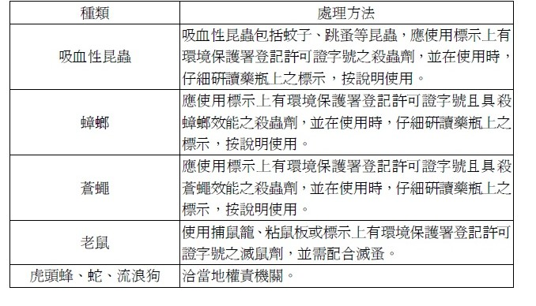

6-2災害應變工作事項

針對校內傳染病災害發生時之規模、等級及時機擬定應變程序，災害發生時

緊急應變小組之啟動應依傳染病災害類型及等級，作不同等級之應變劃分。包含

應變組織之運作、收集受災情況與受災情況回報、校園出入管制、校園病情控管、

患者送醫與環境消毒等必要措施，傳染病災害應變工作流程:

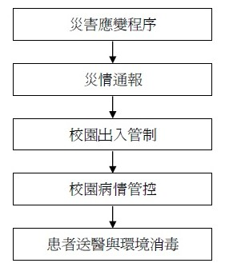

6-2-1災害應變程序

因應不同災害階段之影響範圍、投入人力、物資之不同，不同的應變作業亦有不同之應變組織幅員及參與成員，而人員於災害發生時能依據事前規劃的應變程序進行事故的應變處理，以有效限制災情的發展或擴大。

1. 傳染病類型與分級

(一)將傳染病類型先做區分，傳染病類型如下表。傳染病災害發生的初期，最重要的是針對傳染病災害本身作正確的了解與辨識，確認災害的危險程度與嚴重性，初步的辨識包括傳染病之類型、災害等級之可能影響範圍。

傳染病類型如下表

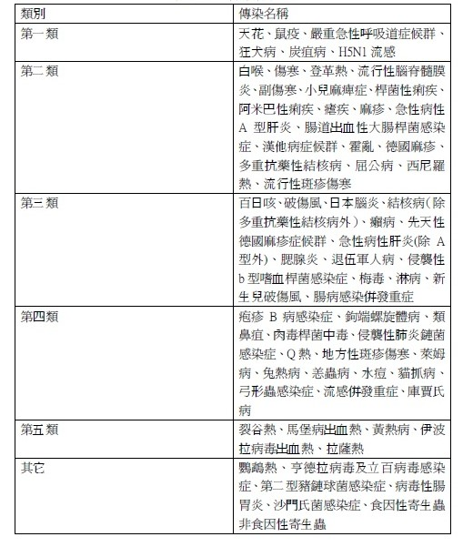

1. 將校園傳染病防治作分級如下表，並依據此應變分級通則，啟動學校防疫措施。此防治應變措施適用於具高傳染力且高致死率之疾病，尤其是經由飛沫或空氣傳染之嚴重傳染病。其他疾病種類由校園傳染病防治小組視疫情變化並參考政府防疫單位之資料後議定。

校園傳染病防治分級與措施如下:

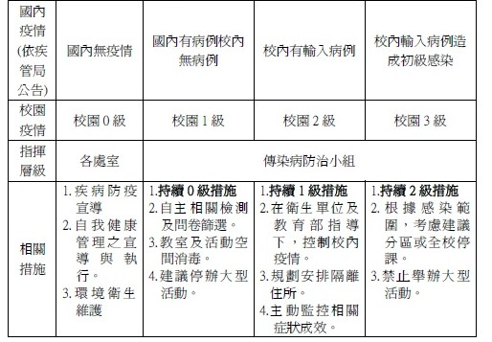

1. 傳染病應變流程

完成初步的辨識步驟後，接著研擬傳染病應變行動方案，其中包括個人防護、避難疏散方案及啟動校園傳染病防疫機制等。傳染病應變流程，如圖:

校園傳染病疫情處理流程

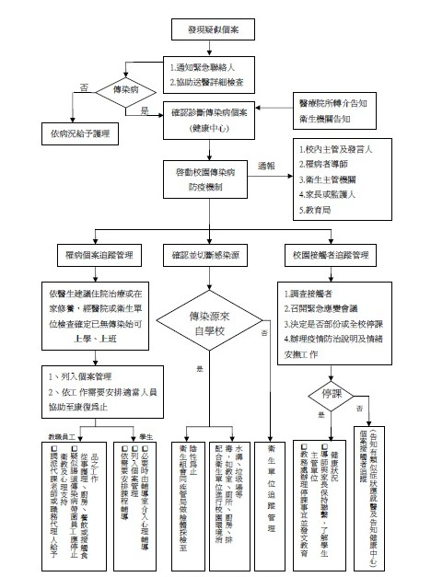

6-2-2災情通報

災情通報主要目的為爭取時效、掌握機先，快速將災害情報傳達，進行快速

之搶救作業；藉由廿四小時的值勤機制，即時協助處理校園緊急危安事件，以有

效維護校園整體之安全、安寧。

為有效協助本校處理事件，減少事件之損害程度，依照校園安全及災害事件

通報作業要點之規定進行通報。

6-2-3校園出入管制

落實門禁管制，謝絕閒雜人等進入校園。實施校園出入人員的管制，對於非

本校師生要進入校園者，一律要測量體溫，並登記來訪者姓名、出入時間、來訪

事由及來訪者體溫，以杜絕傳染疾病入侵本校校園及危害本校師生之生命安全。

校外人士進出校門，應按規定辦理登記並佩帶外賓證或來訪證，並知會相關處室

或人員。排定值日人員固定巡視校園，適時反映狀況，及時予以處理。學校警衛

人員定期及不定期巡視校園，並注意死角巡察，隨時掌握狀況，及時處理。

6-2-4校園病情控管

疑似患病者請注意與自己密切接觸之人士是否有類似症狀；若有類似症狀，請記錄所有生病者發病時間之間隔，於就醫時提供給醫師參考。當發現自己疑似

遭到感染時，請務必迅速通知保健中心，以免校內感染擴大。

疑似患病者需保持良好衛生習慣，例如：在室內除進食外隨時戴口罩、勤洗

手。學生及教職員工在校期間如被醫療院所診斷為傳染病者，應暫時停止上學、

上班，並配合學校管理措施做隔離治療，直到醫師診斷無傳染之虞。患有傳染病

之學生、教職員工，應配合學校相關篩檢及接受保健中心之追蹤管理，並且遵照

醫護人員指示服藥及接受複查。

6-2-5患者送醫與環境消毒

將疑似染病之教職員工生進行隔離後，安排車輛將隔離之教職員工生，送往

醫院進行詳細檢查，確認送醫之人員感染疫情，聽從醫生指示進行治療，學校獲

知有教職員工生感染疫情，總務處需迅速安排校園環境消毒之作業。

第七篇 交通事故減災及應變事項

7-1交通事故減災

一、強化校園交通安全設施整體規劃，並將「家長接送區」與「交通標線、標誌」

納入校園整體設施之一部分，以配合境教之推廣。

二、學校交通車，除行車執照核發、定期及臨時檢驗、車身顏色及標誌、保養紀

錄卡輔導建立及查驗、其他配合教育與社政機關督導及檢查事項由該管公路

監理機關辦理外，其保養及駕駛人管理之情形，應隨時檢查及督導。

三、學校之校車應定期保養、維護制度、通學計畫路線、安全門演練、安檢紀錄、

保險、緊急應變計畫、緊急醫療網絡（通學路線周邊醫院名稱）、緊急聯絡

電話等相關計畫、紀錄、手冊及辦法。

四、學校辦理校外教學活動，應重視租用車輛之安全，得由學校相關人員預先評

估合格公司之信譽、車輛狀況及學校條件後，辦理租用手續，依教育部頒『學

校辦理校外教學活動租用車輛應行注意事項』辦理相關校外教學活動租用車

輛事宜。

五、要求騎乘機慢車之學生戴安全帽。

六、於易肇事路段及學校周遭路口派遣老師、愛心媽媽協助學生上放學。

七、加強宣導交通安全教育標語、圖片、海報、法令規章及禮節等，供教學之用；

並舉辦交通安全繪畫比賽等相關活動等。

7-2交通事故應變

發生交通意外事故，立即通報警察單位與回報學校狀況，如有人員受傷立即

通報消防單位前來支援，並先行初步救護。

一、一般道路、高(快)速道路：

(一)乘坐之遊覽車發生事故時，乘客應配合司機或隨車領隊指揮，立即依逃生演

練路徑逃生，並緊急疏散至路旁、護欄外(高速公路)或其他安全處所，同時

於車後50~100 公尺設置故障標誌，警示來車避免追撞。

(二)緊急逃生時應注意各方來車，確保自身安全。

(三)利用路邊緊急電話或行動電話撥打 112 尋求支援。

二、學生發生意外車禍

學校獲知學生發生意外車禍，訓導處立即派員前往現場，協助學生解決車禍

紛爭。

三、校車發生車禍

司機立即詢問車內學生是否有受傷，並連絡警察單位、救護單位、學務處。

若有傷患，待救護人員到時，由專業人員移動傷患，並協助警察處理交通事

故。學務處接獲通知立即找尋可用之校車，派員協同校車前往現場處理並將

沒受傷之學生送回家。

第八篇 其他校園安全工作事項

8-1晨間及夜間安全維護事項

8-1-1預防

一、人員管制

(一)防止不法份子侵入。

(二)對於可疑人、物之查察與盤詰。

(三)上班時間進出之非學校人員，必須確實辦理登記，嚴格管制。

(四)防止人員挾帶危險物品進入校園；員工訪客攜出之物品，如與公物性質相關

者，應予以查檢後放行。

二、車輛管制

(一)注意進出門口路邊紅、黃線區嚴禁停放車輛，以維交通順暢。

(二)校門口出入開放時間嚴格管制，上放學時間嚴禁車輛進出，其他時間進出請

作好交通指揮。

(三)校園內車道之管制必須徹底執行，無學校通行證者一律禁止進入。洽公及送

貨車輛，須停車熄火換證後，慢速進入，並依指定位置停放。

三、一般勤務

(一)應於學校指定地點值勤，便於管制門禁及執行警戒，不得擅離。非學校師生

員工進入必須詢查，下班後外人進入應憑證件登記換證，態度必須和善。

(二)應定時巡邏校園，並隨時注意監視器畫面，以維護安全。

(三)校門開、關時需旁監視，避免發生危險。

(四)交接前後應巡視校園，做好門禁及燈火管制工作。

(五)禁止小販、宣傳、推銷人員及其與校務不相干人員等進入校園。

8-1-2處理

一、發現校園內師生受傷，應即通報救護單位，並即通知健康中心處理。

二、有可疑人物侵入，應即通知學校相關單位及人員，依需要通知警察局及教育

部校安中心。

8-2餐飲衛生安全管理事項

8-2-1預防

一、規劃設計

(一)營養午餐廚房

1.廚房面積高度考慮通風與採光，排水設備應維持良好的排水性。

2.前處理區與烹調區應隔開，避免食物受到汙染。

3.庫房應設置在避免日光直接照射，室內清潔，通風良好，溫度保持攝氏20

度以下；且避免室內有下水道，蒸氣管通過。

4.廚房需要具備病媒防治措施，如於窗戶及通風口加細鐵網、空氣門，另於門

的四周包覆金屬。

5.調理場所之照明應在200燭光以上並有燈罩保護，以避免汙染。

6.桶裝瓦斯不可橫放並定期檢查瓦斯管線是否老化。

(二)飲用水

1.飲食水源應採用自來水，無自來水者，應有淨水及消毒設備處理，水質須符

合法令規定。

2.水源應與廁所最少相距15公尺以上。

3.非使用自來水者，使用前應向當地環保機關申請檢驗。繼續使用時，每年至

少重新申請檢驗1次，合格後，始可使用，檢驗紀錄並保存1年。

二、設備安裝施工

(一)營養午餐廚房

1.設備機械與食品接觸面應平滑、完整，不可有裂縫或破損。

2.設備與食品之接觸面，應具備無吸附性、無毒、無臭，不影響食品、原料，

不受洗潔劑影響之特性。

3.不可使用有毒金屬，如：鎘、鉛等。

4.廚具擺設之低層應與地面距離15-20公分，離牆至少5公分，避免造成死角，

不易清洗。

(二)飲用水

1.自來水與井水或其他水源之管線應分裝，不得混用，水龍頭須加以識別。

2.水管應定期檢修，以防破裂，或生銹污染水質。

3.水塔池與水池應加蓋密封，設有防汙措施。

(三)蒸飯設備

如有自帶便當者，學校應設置蒸飯設備，並加強注意用電安全，及保溫功能。

1. 衛生管理(含幼稚園)

(一)自辦午餐

1.廚工衛生：

(1)廚房作業人員應每學年實施健康檢查，其項目包括：身高、體重、血壓

等一般檢查，胸部X光檢查、皮膚病、尿液、糞便、B型肝炎等。

(2)廚工工作時應戴整潔工作衣帽，戴口罩，以防止頭髪、皮膚及其他雜物

等掉入食品中。

(3)工作人員養成工作前洗手之習慣，並了解其重要性，以確保衛生。

(4)工作人員指甲應修剪，且不可戴戒指或首飾，避免藏汙納垢。

(5)凡手部有瘡傷、膿腫者，嚴禁從事直接接觸食品之作業，以防止金黃色

葡萄球菌之汙染，造成食物中毒。

(6)工作中不可吸煙、飲食、嚼檳榔，如非必要切勿交談。

2.冷藏（凍）庫管理：

(1)設有溫度指示器，確保冷藏溫度在攝氏零度到10度之內，冷凍溫度在攝

氏零下18度以下。

(2)庫內物品須排列整齊，且容量應在50%~60%之間，不可過滿，以利冷氣

充份循環。

(3)貯存時間不可過久，煮熟食物應用容器盛裝或經包裝後冷藏。

3.乾貨庫之管理：

(1)專人負責：負責場所之整理、清潔及貨品出入之日期、數量等的登記。

(2)貨品分類：貨品應分類存放並記錄。

(3)置物架：食品、原料不可直接於地上，置物架應採用金屬製造。

(4)良好通風、採光及適當的溫度、濕度，並有防止病媒侵入設施。

(5)應設貯存位置之平面圖與卡片，並記錄出入貨品之品名、數量及日期。

4.餐具櫥：

(1)餐具櫥應以金屬製造，最好採用不銹鋼，不宜採木製，避免潮濕發霉。

(2)增加加熱或烘乾設備。

5.砧板、刀具、容器：

(1)應依生、熟食完全區隔。其中刀具及砧板需明顯標示，以利區分。

(2)宜用合成塑膠砧板，不宜採木製。

(3)刀具及砧板使用後，應立即清洗消毒。

6.洗滌：

(1)餐具應洗滌乾淨，並經有效殺菌，置於餐具存放櫃，存放櫃應足夠容納

所有餐具，並存放在清潔區域。

(2)使用全自動高溫洗碗機洗滌餐具者，應使用洗碗機專用之洗潔劑；該洗

碗機並應具備溫度及壓力指示器。

(3)採用人工洗滌炊、餐具時，應具合乎標準之三槽式人工餐具洗滌設備，

並依三槽式洗滌餐具流程，使用符合食品衛生相關洗滌規定之食品用洗潔

劑。

(4)每週應抽檢各餐廳餐具之澱粉性及脂肪性殘留，並記錄之，不合格者應

改善及追蹤管理。

7.烹煮：

烹煮過程應注意溫度及時間的掌握，宜少量方式翻炒，避免有中心溫度不

足、部份食物不熟。

8.供應：

(1)運送過程食物應加蓋，並置於陰涼處。

(2)班級應設置高度20-65公分矮桌或替代設備，放置餐具與飯菜食物，避免

直接放置地面。

(3)食品調製完成後，須加蓋或遮蔽物。

(二)飲用水

1.學校宜使用煮沸法，經鍋爐蒸汽燒開後冷卻之飲用水，或經合格濾水器處理

過之飲用水。

2.自動飲水機或濾水器應加強維修、保養，並定期委託檢驗及公布水質狀況，

以保障師生飲用水安全。

3.水塔與水池應每學期利用假期清洗一次。

四、檢驗

(一)自辦午餐：

1.指定專人，實施簡易檢查方法，隨時檢驗各項衛生事務。

2.每日應留存膳食樣品。

(二)飲用水：

定期請總務處檢驗水質並作記錄。

8-2-2處理

一、學生集體食物中毒事件，不論於校外或校內發生，均易引媒體關注。且事涉

原因追查及法律求償責任等，因此要把握「送醫要快、查證要慎、通報要實」

之原則。

二、如在校內發生，送醫之前必須由健康(衛生保健)中心先做緊急處理，必須把

握學生清醒時機，詢問所進食物品及時間。並令餐廳停止供饍保留樣本，同

時通知當地衛生主管機關及教育部校安中心。

三、如發生於校外(其他縣市)，則必須請教育部校安中心協調當地直轄市及縣市

學生校外生活輔導委員會協助處理，同時派員趕赴現場。

四、事發後學校應即啟動應變小組，綜理全程並統一對外發言。

五、通知家長時應婉轉緩和，勿造成家長無謂緊張情緒。

六、每位送醫學生的班級、姓名、送往醫院名稱要查證記錄清楚並持續續報校安

中心。

七、協助蒐集樣本，樣本是否確實，將影響爾後法律責任與民事求償。

8-3 防止或遏阻校內暴力事件事項

8-3-1預防

一、嚴禁校門門禁管制，防範不良份子入校滋事。

二、強化生活輔導，確實瞭解學生動態，以防止變態。對兇狠好鬥、暴力犯罪傾

向的學生，多予愛心感化， 並予以追蹤輔導。

三、 引導學生正常交往活動，防止學生因感情受挫，演變成自我或暴力侵犯行

為。

四、裝置校園安全監視系統及加強校區照明設備，避免產生死角。

五、建立警民聯防系統協調警察治安機關，加強校園周邊之巡邏查察工作。

六、上課期間加強巡查相互支援，以避免宵小歹徒闖入。

七、課後、假日，值勤人員注意留校、來校學生活動的安全。

八、注意掌握學生校外交往與活動的情形。有所糾葛時主動協助處理，必要時通

知家長到校協助處理。

8-3-2 處理

一、發現階段

(一)暢通投訴管道：學校設置投訴專線、申訴信箱，安排專人輪值接聽、受理，

並由校長親自督導。另接受學生或家長投訴電話或信函時，

應將相關事件摘要及處理情形記錄陳核，經校長核章後留校

備查。）

(二)編訂校園生活問卷：研擬學生校園生活問卷，主動發覺校園暴力、霸凌及受

暴受凌學生。

(三)設計輔導課程：設計輔導課程，瞭解實際情形。

(四)教師觀察評估：透過平日教學過程及學生反應，主動發覺學生受凌情形。

二、處理階段

(一)成立防制校園暴力、霸凌專責小組，做好求證確認工作。

(二)啟動輔導機制，針對不同對象施以不同之輔導方案：給予遭受暴力、霸凌學

生、施暴學生及旁觀學生妥適輔導。

(三)另倘發生「學生打學生」、「家長打老師」、「學生打老師」之情況，學校

處理可參考校安事件處理流程。

(四)轉介與結案：處理得宜者予以結案；超越學校處理範圍者予以轉介。

三、追蹤階段

(一)相關人員列入個案認輔。

(二)與專業合作，必要時引進社會資源進行協助。

(三)檢視處理流程，作為改進參考。

8-4 防竊處理事項

8-4-1 預防

一、以預防與嚇阻並重為原則。

二、將學校教室劃分為若干安全防竊責任區，俾利各單位就近監視及立即於第一

時間內趕赴現場處理失竊案件，提高校區整體安全。

三、平常隨時注意周遭人、事、物等，如發現陌生人在校園逗留或行蹤可疑者，

立即通報權責單位。

8-4-2 處理

一、各單位責任區發生竊案時，除儘速至案發現場處置外，並應即向權責單位反

映。

二、遇狀況時，邊處理邊反應，密切協調聯繫，不爭功、不諉過。

三、應發揮先知快報精神，機警反映，及早防範，杜絕失竊案件之發生。

四、竊案發生時，設法管制現場，研擬處置措施，應即通知學校相關單位及人員，

依需要通知警察局及教育部校安中心。

8-5緊急停課與放學之處理

一、災害發生時，學校是否停止上課應依行政院「天然災害停止辦公及上課作業

辦法」辦理。

二、若災害導致建築物及教學設備需時間復建無法上課者，本校得衡量實際情形

自行決定是否停止上課。作成停止上課決定後，應由教務處經由以下管道協

助轉達師生：

(一)通知各班導師轉知學生。

(二)通知學校總機、工友或值班人員，以解答師生詢問。

(三)將停課事宜公告於學校網頁。

(四)通知各傳播媒體協助傳達。

三、校長在確認過附近道路之安全後，應迅速讓學生們返家。

四、學生提早下課時需先與家長聯絡，確認回家交通方式，以確認學生的安全。

五、路途較遠之學生可先將學生安置於學校並與家長保持聯繫。

六、放學時應讓住在同地區的學生集體行動。

七、應將學校自行決定停止上課情形向教育部與本縣教育局報備。

8-6緊急疏散之處理(有毒氣體、煙塵或其他)

8-6-1整備

調查周遭可能產生有毒氣體或大量煙塵之工廠記錄其方位，選擇上風區或氣

體煙塵不易入侵之地點作為避難場所，並劃設避難地圖於學期初進行公告。於各樓層間及重要路口處設置避難引導人員協助避難。

8-6-2處理

發現或接獲通報有毒氣侵襲校園時，避難引導人員立即引導各班學生前往避

難場所並由搶救組人員巡視各班教室，如發現學生不願避難需強制學生前往避難

場所，若發生學生已因毒氣影響而昏闕，須立即搬運該生前往避難場所交由緊急

救護組進行急救並連絡附近醫院協助救護，通報組立即進行通報縣市教育局、教

育部校安中心及相關單位協助救援。

ㄧ、送醫時需告知醫院係「中毒」。

二、急救人員需先對中毒者清除汙染，以免連帶受害。

8-7其他安全管理事項

二、校內變電箱漏電事故

校內之變電箱須以護欄圍柵區隔上鎖並設置警告標示，並於周遭設置監視器

由總務處進行監視，且於學期初時由導師告知學生不可到變電箱附近嬉戲。如若

發現有學生至變電箱周遭玩耍發生觸電之情形，總務處立即派遣穿著防護具之人

員並通知保健室之人員前往救助，該生若有休克之情形需快速進行急救，迅速安

排車輛將學生送往附近醫院治療並通知該生家長。

第九篇 災害復原工作事項

9-1受災學生心靈輔導

一、先由一般的級任或專科老師(第一線的心輔老師)進行初步心理諮商，由輔導

室指導各班導師適當地引領學生抒發對各類災害的觀感，進一步發揮其應有

輔導特殊個案的功能。

二、藉由集體的創作或活動，設計一些相關的活動，讓同學們在活動中，渲洩情

緒，且由同儕中，發現大家的共通性及獲得支持。

三、運用媒介物幫助溝通，有時口語的表達是很有限的，可準備一些工具協助同

學從另一種途徑來表達對災後的感受。

四、協助學生做有助益的事，設計各類災害演習協助同學獲得控制環境的力量，

參加社區重建活動，使同學有機會重新建立自己的學校或自己的家園，做一

些快樂的事，嘗試為生命帶來些正向的事。

五、運用相關宣導海報、手冊、網站及專書進行輔導。

六、可成立學生心靈輔導支援中心，動員學校所有教師及鄰近相關人力，進行學

生心靈輔導。

1. 成立學校學生輔導工作(師生心理復健)小組，策訂完成學校輔導工作計

畫及學校師生心理復健工作計畫。

(二) 實施一般性團體輔導及班級輔導。

(三) 受災學生均獲致個別諮商及小團體輔導服務及必要的家庭訪問輔導。

(四) 輔導資源有效整合，落實運用於災變後師生心理復健。

(五) 社區可用輔導資源。

七、可請求教育主管機關或民間團體的適時支援協助。

9-2學校環境衛生之維護

一、災後環境衛生之維護，可設置臨時廁所，並就排泄物及垃圾之處理等採取必

要措施，以保持校園衛生整潔。

二、加強防疫與食品衛生管理等相關計畫。

三、立即建立廢棄物、垃圾、瓦礫等處理方法，設置臨時放置場，循序進行蒐集、

分類、搬運及處置等程序，以迅速整潔校園，並避免製造環境污染。

四、採取消毒等措施，以維護師生之健康。

五、相關處置方式

(一)由相關處室將全校圖面檢討選擇不受災威脅及廢棄物清運進出方便之空

地。

(二)建立廢棄物清運及處理方法，此部份可由相關處室評估若情況許可採行

外包，若不可行可請求鎮公所支援。

(三)定期採取消毒措施維護師生健康，由相關處室評估分別採三天、一星期

及一個月消毒一次，可視情況自行縮短時程。

1. 維持校園之整潔，由相關處室調配人手定期維持校園之整潔。

9-3學生復課計畫、補課計畫

一、應視校園安全與否進行復課、補課計畫。

二、欲在原校地復課者，請教育部或本縣教育局協助簡易教室之興建。

三、原校地安全堪虞時，經由本縣教育局協助安排學生至鄰近學校或其他適當地

方上課。

四、補課計畫應以教育部所定之課程標準進行，但可因地區特性，做適切之調整，

使學生能繼續學習。

五、教職員應掌握學生的動向及學生具體受災情形(教科書、就學用品、制服、

學費之減免、獎學金之發給、對災害造成家庭生活困難之學生給予就學補

助)，確認此次災害對學生的心理層面有何影響，同時也應建立與家長間的

聯絡體制。

9-4供水與供電等緊急處理

一、對於災害造成設施、設備與維生管線等損壞之相關事宜，應以校內飲用水系

統為優先。

二、安全防護組應派員初勘檢查水利設施或各管線災後受損情形。

三、供水供電前應檢查牆壁中水電管線是否已經損毀。

四、檢查水池、水塔、飲水機等相關用水設備是否受損，改善學校飲用水設施，

使飲用水均能達到法定之標準，視為當務之急。

五、若校園需分區輪流供水，或請求運水車調度支援，則在各區分別設置三到五

個供水站。

六、處理完畢，再逐樓各區域一一恢復供電，不要同時供電供水，儘量以小單位

恢復供應為準，這樣才能逐一確認是否有問題。

七、先行搶修損壞之水、電管線，減少漏水及漏電危害，再復原校區全面供水供

電。

八、恢復電力改善學生的讀書環境。

九、立即通知相關業者(如自來水公司及台灣電力公司…等)，派遣專業技術人員

緊急檢查所管設施、設備，掌握其受損情形，並對設施、設備與維生管線進

行緊急修復及供應之措施，以防止二次災害，確保師生之正常生活。

十、調查災情，提報搶修預算，追蹤執行進度。

第十篇 計畫實施與考核

10-1計畫實施

校園災害防救計畫之考核實行，除校內自評外並邀請縣市教育局人員、學者

進行審查，掌握教育局及學者建議的重心，進而確立未來校園災害防救計畫改進

的方向與實施要領。

一、評估之時機

於每年年底完成本校災害防救計畫之評估作業。並將評估後之建議確實紀

錄，以作為改進校園災害防救計畫之依據。

二、評估之範圍

本校校園災害防救計畫之各編內容之重點執行工作。其範圍包括：地震災

害、颱風、火災、傳染病災害、交通事故、校園安全工作事項等。

三、評估之方式

(一)填報自評表

由校長及各處室主任填寫績效考核表內容。

(二)文件審查

本校依校園災害防救計畫之內容準備相關文件，邀請縣市教育局人員、學者

進行審查，於既定之日期及地點完成審查評估工作。

10-2績效考核

學校依照績效考核表之內容評估校園災害防救計畫，並於備註欄中撰寫改進方法，並修正校園災害防救計畫。分數計算上，以完整給予2 分，待改進為1 分，無則為0 分，選擇不須此項，則該項不列入成績考量。合計分項分數後求加權分數，加權分數=合計/(項目*2)*100，求得分數即為學校校園災害防救濟畫之得分。96-100 優等、91-95 甲等、86-90 乙等、81-85 丙等，80 以下為丁等。

承辦人： 教導主任： 校長：

輔導主任：

總務主任：